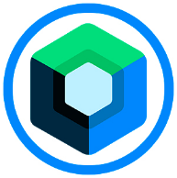 Курс по Jetpack Compose
Новый курс по созданию Android приложения на Jetpack Compose и KOTLIN. Среду разработки как всегда будем использовать Android Studio. Jetpack Compose это новый способ создания UI для наших андроид приложений. Jetpack Compose нам облегчает задачу в создании приложений и уменьшает возможное колличество ошибок при написании Андроид приложений.

Урок #1: Введение в Jetpack Compose
https://www.youtube.com/watch?v=Dsfnb9H66B0 Адаптация Н.В.Табашин
Jetpack Compose представляет из себя набор инструментов, который позволяет создавать декларативный юзерский интерфейс без xml. Сейчас индустрия мобильной разработки переходит на Jetpack Compose – декларативную разработку юзерского интерфейса. Раньше у нас был xml-файл, мы создавали там разметку либо визуально, т.е. перетаскивали элементы, либо в коде xml писали. В Jetpack Compose элементы рисуются, когда у них есть какие-нибудь изменения. Здесь мы сразу прописываем все элементы: размер элемента, как он будет выглядеть, где он будет находиться и т.д. Эти элементы сразу рисуются на экране и когда нужно все перерисовывается. Перерисовывать весь экран – это трудоемкая работа, для батарейки, для ресурсов, памяти и т.д. Поэтому Compose он умный. Он делает это следующим образом: если данные в каком-то элементе изменились, то только этот элемент и перерисовывается. Этот процесс называется рекомпозишен, юзерское создание декларативного интерфейса. Всё мы пишем с помощью кода Котлин по функциям. Создаем какие-то кнопки, текст, какие-то карточки, текст и т.д. Запускается всё это в активити и этот экран зарисовывается. Но после при взаимодействии, при нажатии и т.д. компос всё это замечает и знает, что нужно перерисовать, и снова запускает эту функцию. Эта функция рисует этот элемент, но уже с новыми данными. Вот и всё.
- Установите последнюю версию Android Studio.
- Создайте новый проект
- Выбираем Empty Activity
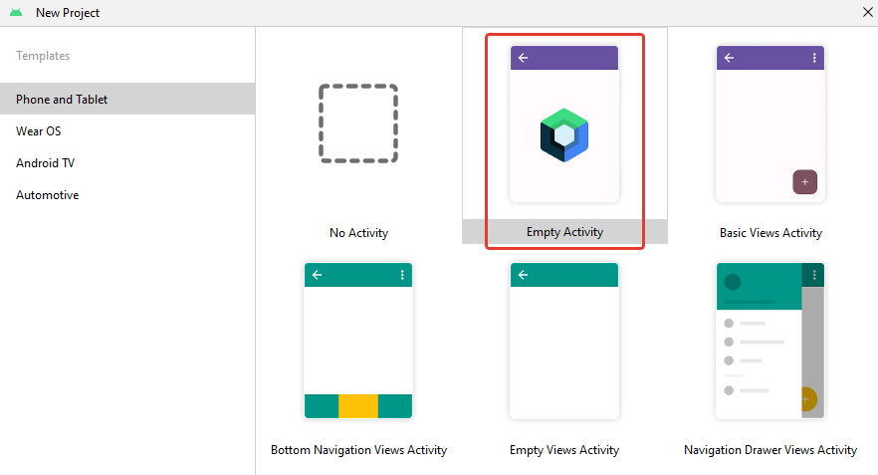
- Даём имя проекту ComposeLessonTNV (в конце свои инициалы по английски)
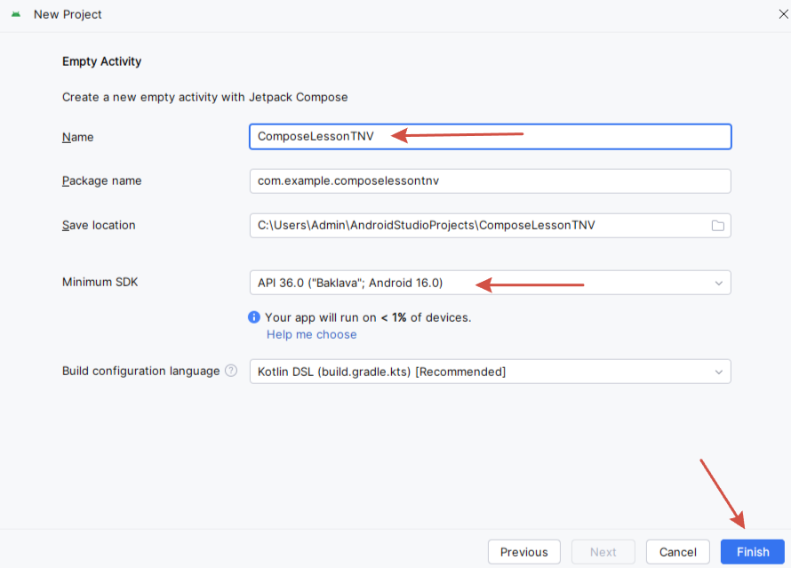
- Файл MainActivity.kt имеет вид
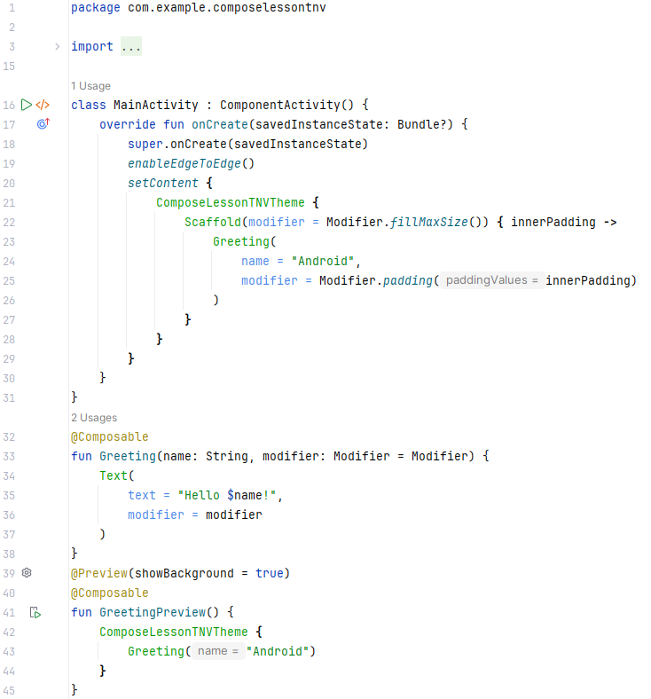
- Запускаем, при успешном создании проекта, на эмуляторе появится текст “Hello Android”
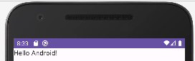
- В учебных целях удаляем из него «лишний» код
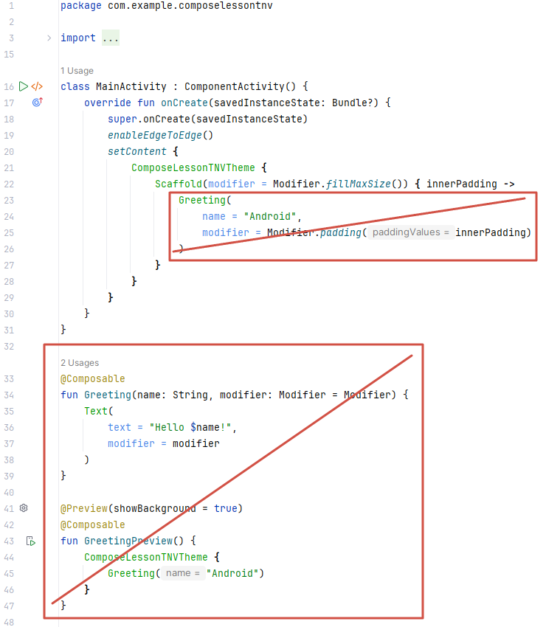
- Теперь файл MainActivity.kt будет иметь вид: оставляем без изменения тему приложения и каркас страницы – Scaffold. Внутренний отступ innerPadding мы включим в элементы
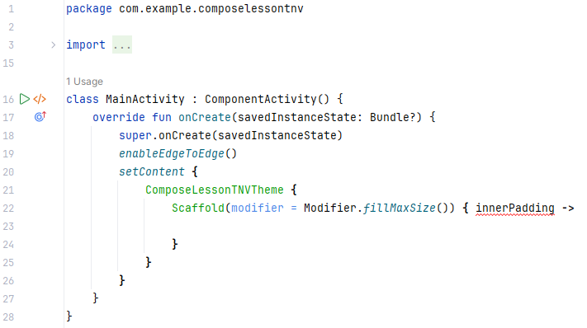
Как видим MainActivity наследуется от ComponentActivity(). В функции setContent можно запускать все элементы тексты, кнопки, рисунки – виджеты, которые называются $Composable. Эти функции служат для того, чтобы показать, тест, картинку и т.д. – это и есть виджет. Эта функция, рисует какой-то элемент. Эти элементы можно запускать только в функции setContent
- Создадим элемент Text со значением Hello! Запускаем проект, на эмуляторе появится текст.
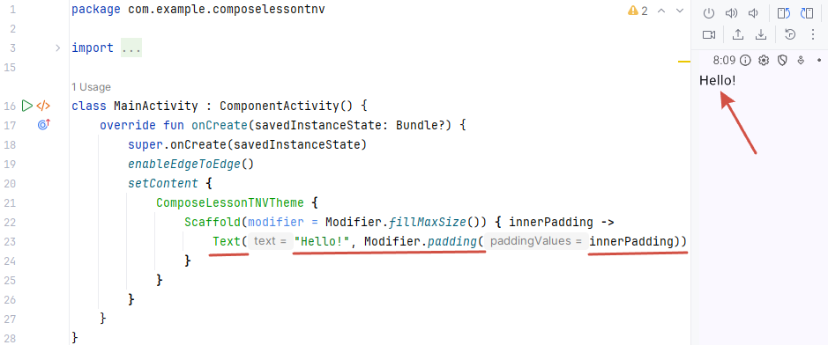
Но если мы будем создавать сложную разметку внутри setContent, это будет не очень хорошо потому, что у нас будет код слишком захламлен. В этом случае создают функцию fun ниже класса, в которой будет находиться текст. Зачем нам нужно перенести в эти функции создание наших элементов, затем, что, например, мы можем создать функцию, например, экран у нас будет состоять из трёх частей. Верхняя часть будет содержать кнопочки, картинку. Средняя часть содержит какие-нибудь карточки, которые можно будет скролить. И нижняя часть будет с кнопочками. И все это нужно разделить по функциям, например первая функция и в ней будет верхняя часть экрана. Эти функции должны быть обозначены как $Composable.
- Создадим функцию fun с аннотацией, т.е. подключим библиотеку $Composable с именем NewText и вызовем её в каркасе Scaffold. В функцию мы должны передать отступ padding
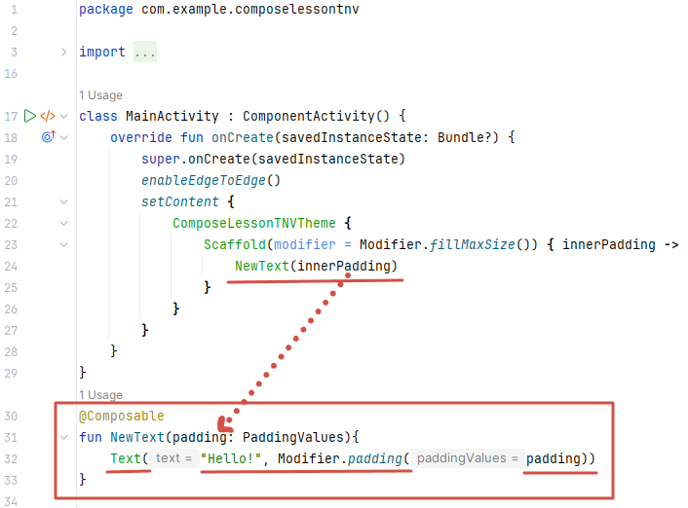
- Запускаем, проверяем. Видим текст Hello!

Урок #2: Column и Row
https://www.youtube.com/watch?v=WzSXb7pKgYw Адаптация Н.В.Табашин
Сегодня мы поговорим про контейнеры. На прошлом уроке мы вывели текст на экран, но он рисуется в левом верхнем углу по умолчанию. Т.е. всё, что мы добавляем в функцию setContent все виджеты, которые у нас есть они будут рисоваться в левом верхнем углу. Причем они будут накладываться друг на друга, поэтому нам нужны контейнеры, с помощью которых мы сможем расставить элементы так, как нам нужно. Сегодня рассмотрим два контейнера Column и Row. Column – это у нас колонна, контейнер – столбец. И в этом контейнере элементы располагаются по вертикали – один под другим, т.е. они уже не накладываются друг на друга. Row – это контейнер ряд, элементы в нём размещаются один за другим по горизонтали. Используя эти два контейнера, мы уже можем что-то создавать. Можно один контейнер помещать внутрь другого.
- Добавим два текстовых элемента и запустим эмулятор.
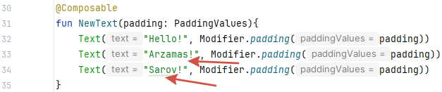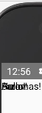
Видим, что текст расположен в левом верхнем углу экрана и на ложился друг на друга.
- Добавим контейнер Column. Текст уже расположен колонкой и не накладывается один на другой.
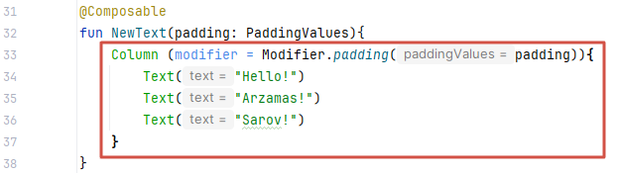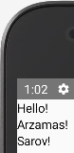
- Применим контейнер Row. Элементы располагаются в ряд, т.е. по горизонтали.
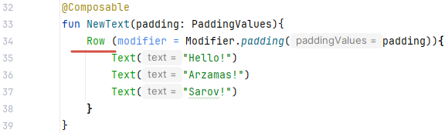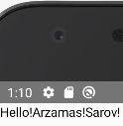
По умолчанию контейнеры занимают площадь по размеру контента.

- Чтобы увидеть контейнер, применим модификаторы modifier заднего фона Modifier.background и установим серый цвет Color.Gray.
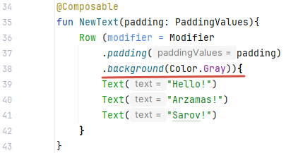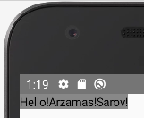
Можно добавить следующие модификаторы:
fillMaxSize Заполняет максимальный размер экрана
fillMaxWidth Заполняет максимальная ширина
fillMaxHeight Заполняет максимальная высота
- Добавим модификатор fillMaxSize. Запускаем и видим, что серый фон занимает весь экран.
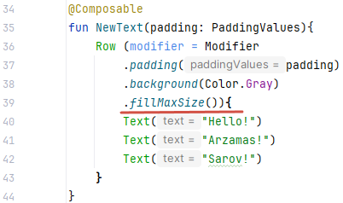
- Ставим запятую после fillMaxSize, нажимаем Ctrl+P, появляется подсказка какие еще атрибуты можно добавить.
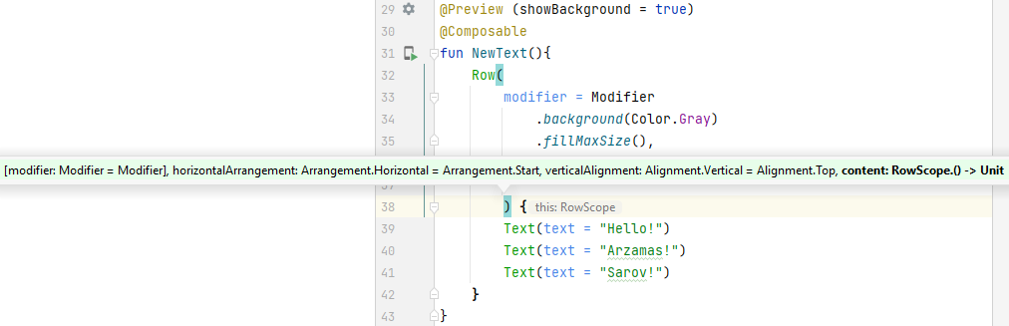

horizontalArrangement Горизонтальное расположение, по умолчанию идет Arrangement.Start – т.е. расположение слева и идут друг за другом. Возможные варианты расположения элементов:

- Пробуем варианты расположения элементов. Цвет заднего фона убираем.
Arrangement.Start расположение элементов слева
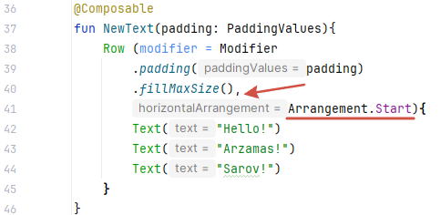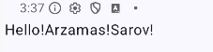
- Просматриваем варианты расположения:
Arrangement.Center расположение элементов по центру
Arrangement.End расположение справа (в конце)
- Проверяем параметры Arrangement.SpaceBetween расстояние между объектами, крайние прижаты к левому и правому краям экрана, средний расположен – по центру.
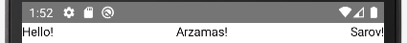
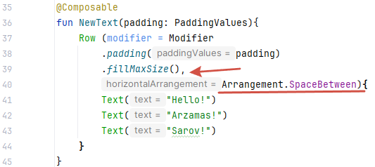
- Проверяем параметры
Arrangement.SpaceEvenly равномерные отступы между словами и от краёв экрана
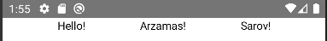
Arrangement.SpaceAround одинаковый пробел вокруг слов
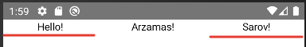

Для вертикального выравнивания применяем verticalAlignment
- Ставим запятую и выбираем verticalAlignment.
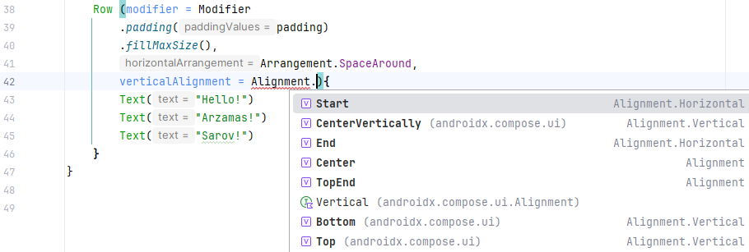
- Проверяем возможные варианты выравнивания:
Alignment.CenterVertically по центру вертикали
Alignment.Top по верху
Alignment.Bottom по низу
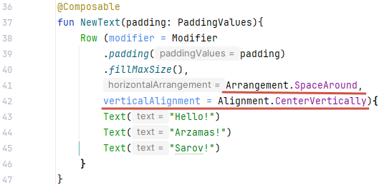
- Запускаем и проверяем работу
- Рассмотрим контейнер Column. Горизонтальное выравнивание Horizontal.Alignment возможно по центру, Start и End. Вертикальное расположение verticalArrangement возможно так. SpaceAround, SpaceEvenly, SpaceBetween, Bottom, Center, Top.
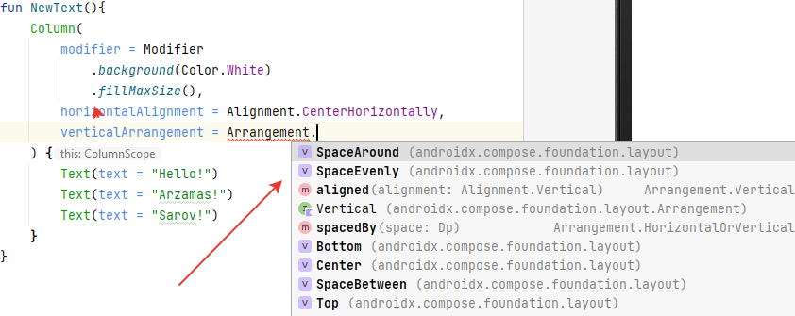
- Запускаем, проверяем все варианты. Результат показываем учителю.
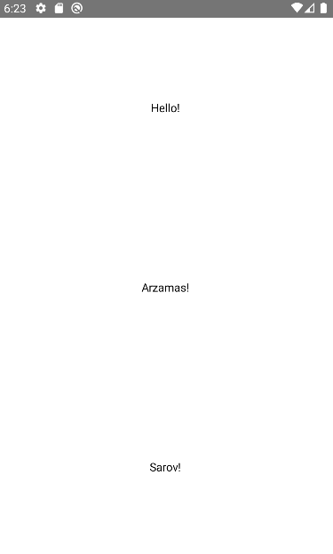
- Копируем контейнер Column и вставляем ниже, вносим изменения, применяем модификатор занять всю ширину – fillMaxWidth.
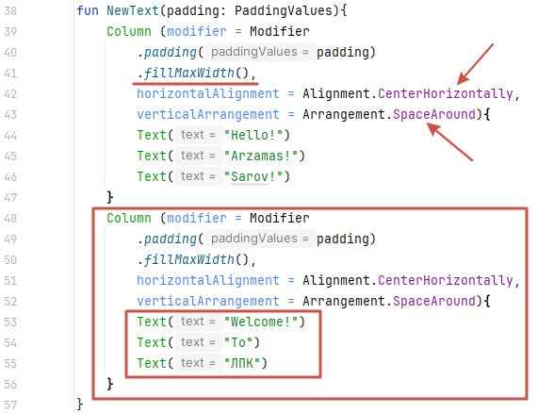

- Запускаем эмулятор. Текст накладывается друг на друга.
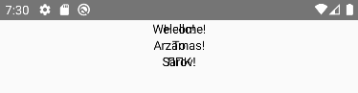

- Помещаем эти две колонки в контейнер Row ряд. Переносим в параметры модификатор и добавляем горизонтальное расположение. Удаляем модификаторы из колонок.
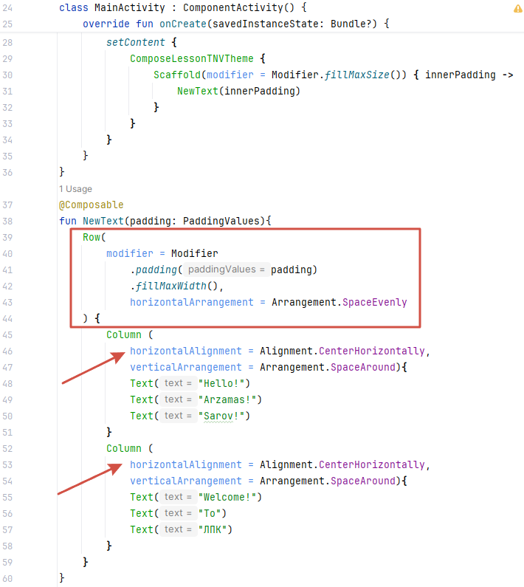

- Запускаем эмулятор
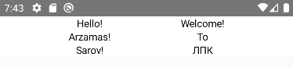

- Добавим модификаторы заднего фона для текста в колонках.
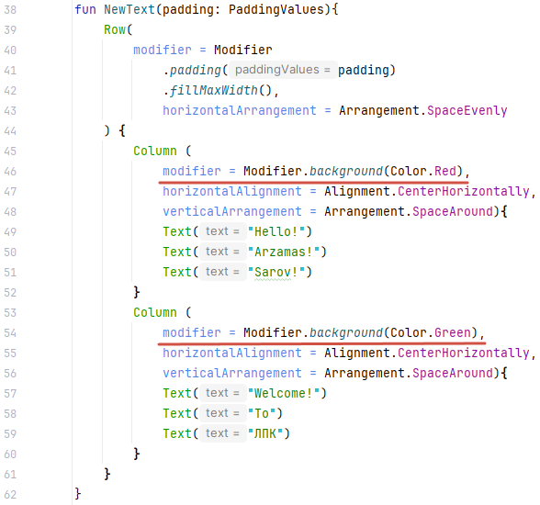
- Запускаем эмулятор
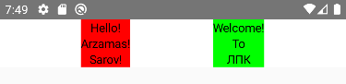
Таким образом, внутрь одного контейнера мы помещаем другие контейнеры.

- Назначим серый цвет ряда, а высоту контейнера 50% экрана или 0.5F. Для второй колонки назначим высоту 50% от высоты материнского контейнера.
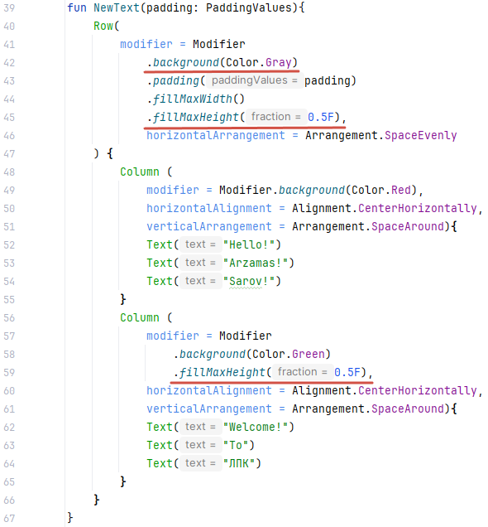
- Запускаем эмулятор
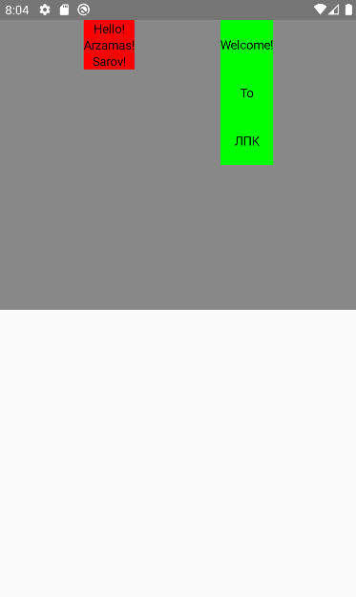
- Назначим заполнение по высоте 100% или 1f. Назначим ширину первой колонки 50%, т.е. 0.5F ширины ряда, а высоту – половину экрана 0.5F. Вторая колонка пусть будет иметь ширину максимальную, т.е. занимающую всю оставшуюся часть материнского контейнера, а высоту – 0.5F.
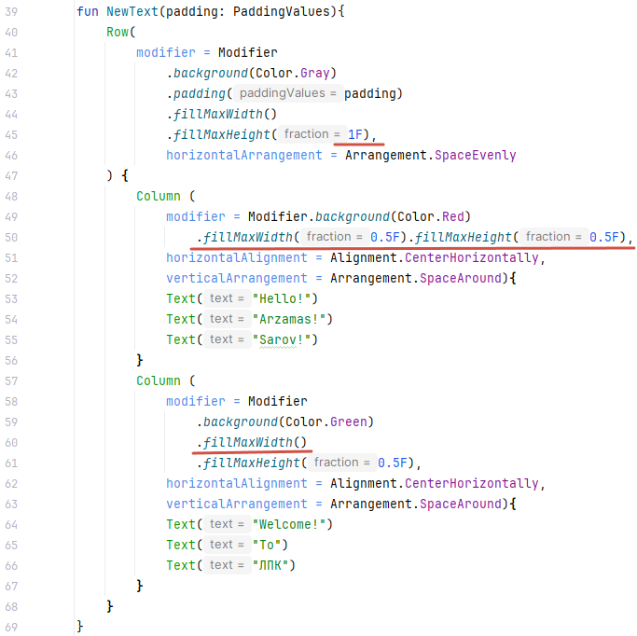
- Запускаем эмулятор
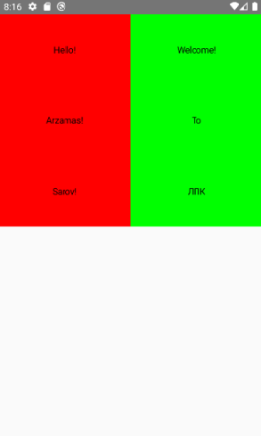
Таким образом, мы можем размещать любую текстовую информацию с помощью контейнеров и модификаторов.

Урок #2.1: Сохранение проекта Android Studio на Github
Первая часть нашего проекта выполнена. Сохраним её на сайте GitHub — социальная платформа для разработчиков. Участники могут показывать свои проекты, изучать чужие работы и строить профессиональную репутацию. Также на платформе доступны ресурсы для участников сообщества: учебные материалы, обучающие программы и форумы для обсуждений. VCS (Version Control System) система контроля версий— это место хранения кода GitHub.
- Создайте аккаунт на сайте https://github.com, пройдите регистрацию и
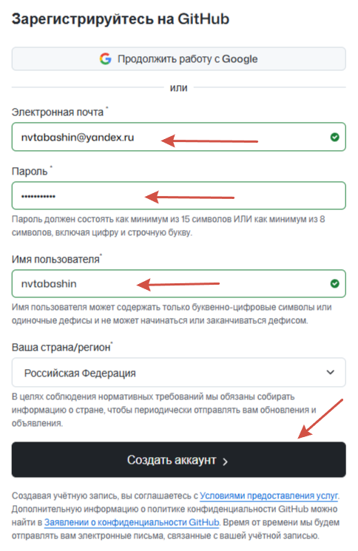
- Зайдете в свой аккаунт. Здесь запишем наш проект – это будет репозиторий.
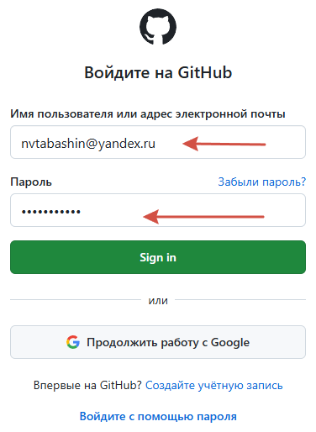
- Открываем Android Studio с нашим приложением. Заходим в главное меню, выбираем пункт VCS в неё строку Share Project on Github.
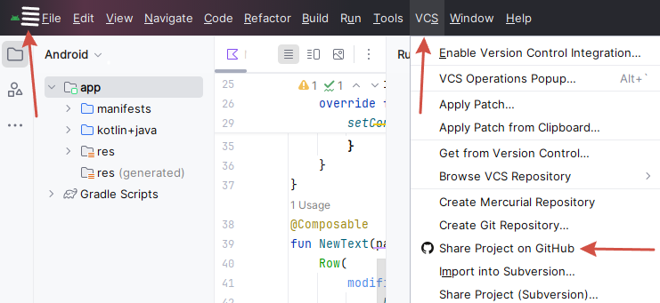
- В окне высвечивается имя репозитория нашего приложения, оставляем origin – исходный, Пишем пояснение, нажимаем Share. Если оставить галочку Private, то проект доступен будет только вам, если снять галочку, то проект будет публичным и будет доступен всем.
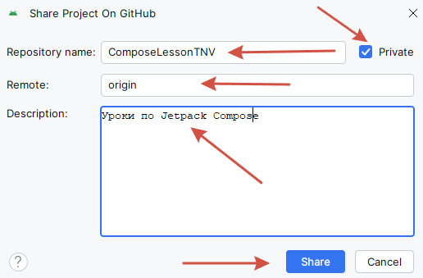
- В следующем окне показаны все добавляемые файлы в Commit, можно изменить текст пояснения, в данном случае нажимаем Add – добавить файлы.
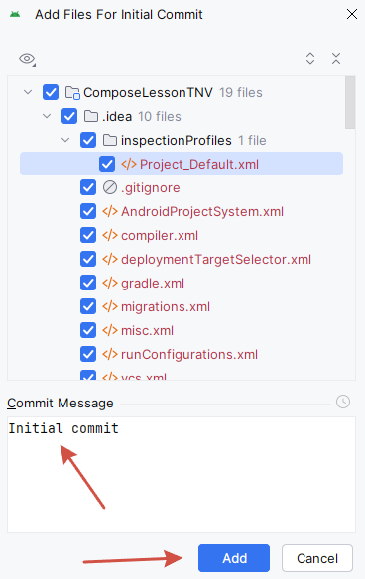
- Появляется сообщение об успешном расшаривании проекта.
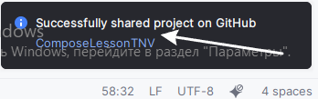
- Заходим на сайт Github, видим наш репозиторий с проектом.
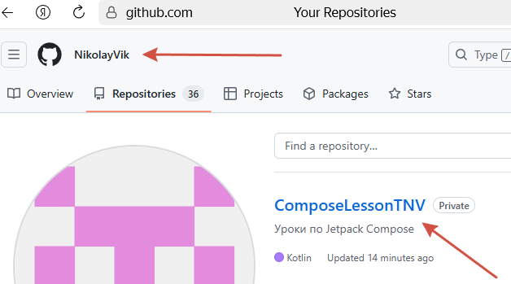
- Если зайти в репозиторий, то мы увидим папки проекта. Если нажать клавишу Code, то можно клонировать адрес URL, для загрузки в Android Studio.
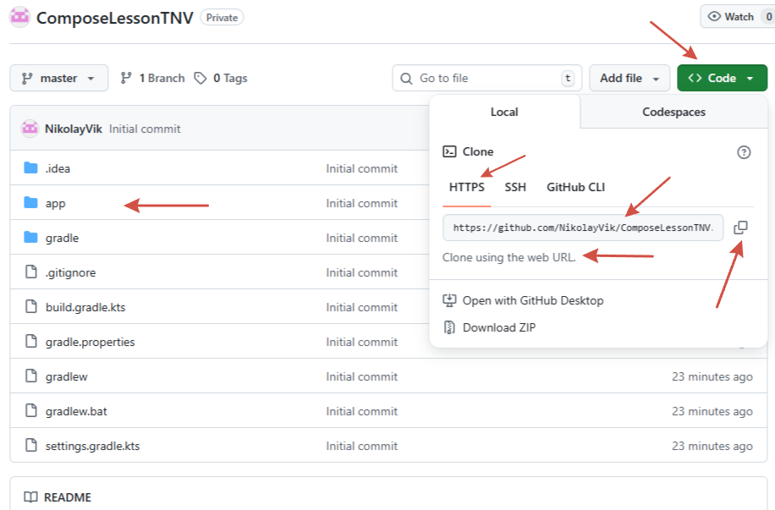

Поиск и копирование материалов из Github
- В строке поиска Search введите NikolayVik, вы попадаете в мой репозиторий, здесь будут находиться материалы для проектов.
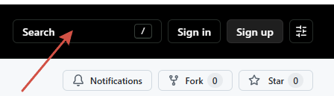
- Откройте список репозиториев
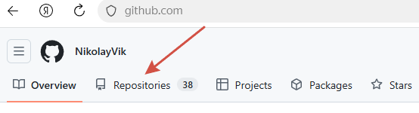
- Откроется список доступных репозиториев, зайдите в Risunok
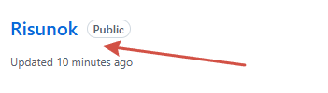
- Откройте файл image.jpg
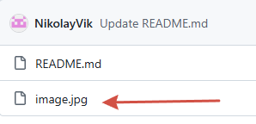
- Загрузите рисунок на свой компьютер в папку Загрузки Downloads raw file
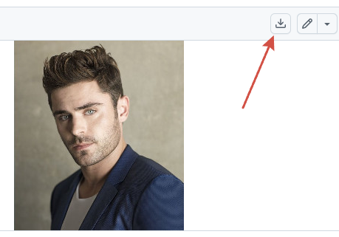
Этот рисунок, а в дальнейшем и другие, нам потребуется в следующих проектах.

Урок #3: Card и Box
На этом уроке по Jetpack Compose используем контейнеры для создания разметки для списка Card и Box а также используем новый элемент Image для показа картинок.
https://neco-desarrollo.es/2022/02/jetpack-compose-card-box-image Адаптация Н.В.Табашин
Сегодня создадим вот такую разметку:
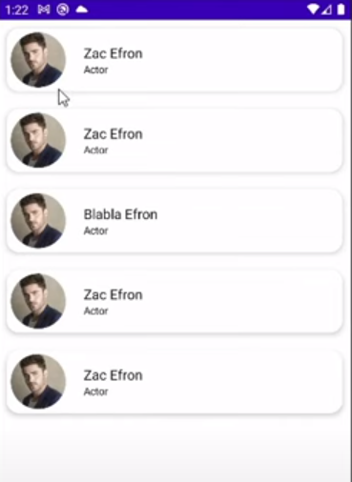
- Загружаем наш проект
- Удаляем функцию NewText и вместо неё создаём новую приватную функцию listItem – элемент списка.
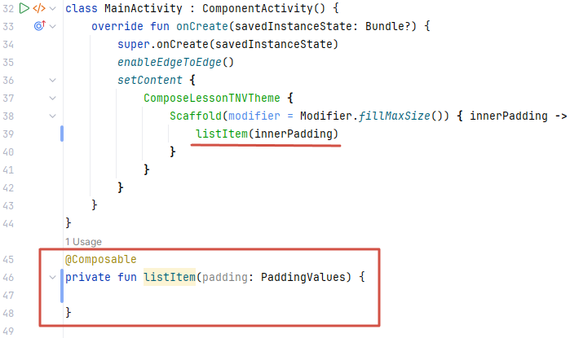

- В структуре проекта зайдите в папку res откройте папку drawable
- Откройте в проводнике папку Загрузки (Downloads), перетащите c помощью Ctrl файл файл image.jpg с фотографией Зака Ефрона в папку drawable
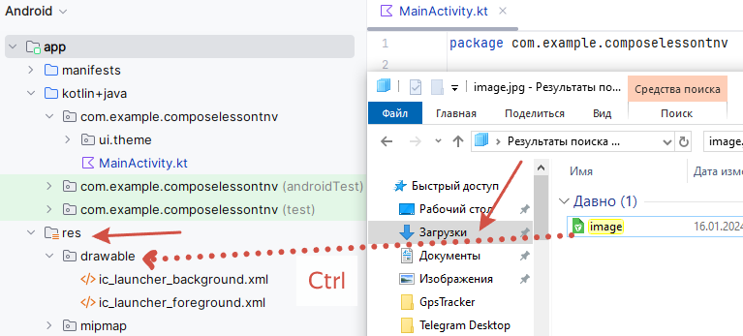
- Нажимаем кнопку ОК
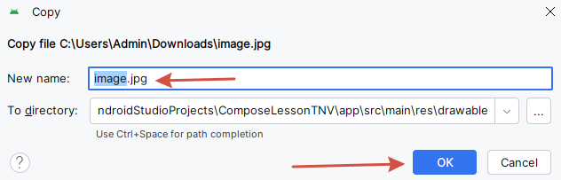
- В папку Drawable появился рисунок
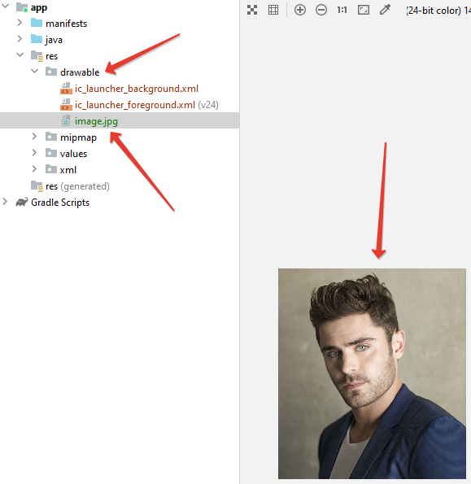
- Появляется окно с вопросом: Добавлять файл рисунка в Git, соглашаемся, нажимаем Add.
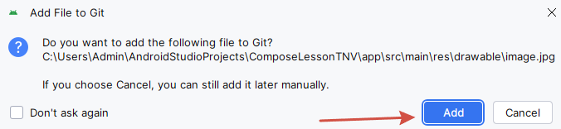
- В функцию listItem будем передавать кроме отступа padding ещё два атрибута: имя – name и профессию – prof строкового типа – String, в соответствии с макетом элемента.
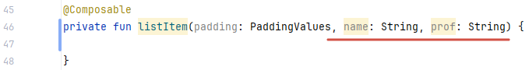
Создаем контейнер Card, в нём мы можем сделать закругление углов, добавить padding – внутренний отступ, можем добавить elevation, т.е. поднятие над экраном с отбрасыванием тени
- В функцию listItem добавляем контейнер Card и в него добавляем модификатор заполнения на максимальную ширину:
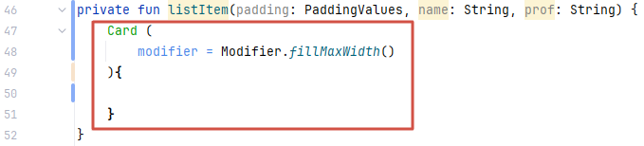
- Назначаем форму Shape карты закруглёнными краями RoundedCornerShape, назначаем радиус закругления 15.dp.
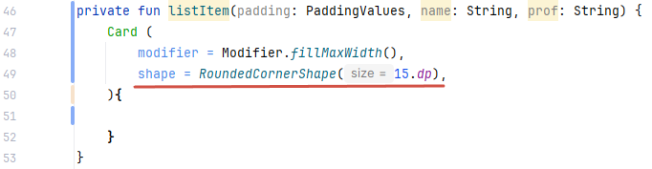
- Выполним подъём карты над поверхностью экрана elevation на 5.dp
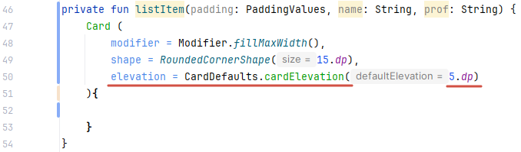
- Добавим отступ со всех сторон у карты 10.dp
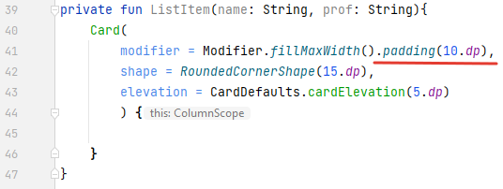
Внутрь карты поместим Box контейнер, он позволяет указать, где будет находиться один элемент: вверху, вверху справа, вверху слева, TopStart, TopEnd, Bottom, Center и т.д.
- Для примера проверим работу контейнеров Card и Box
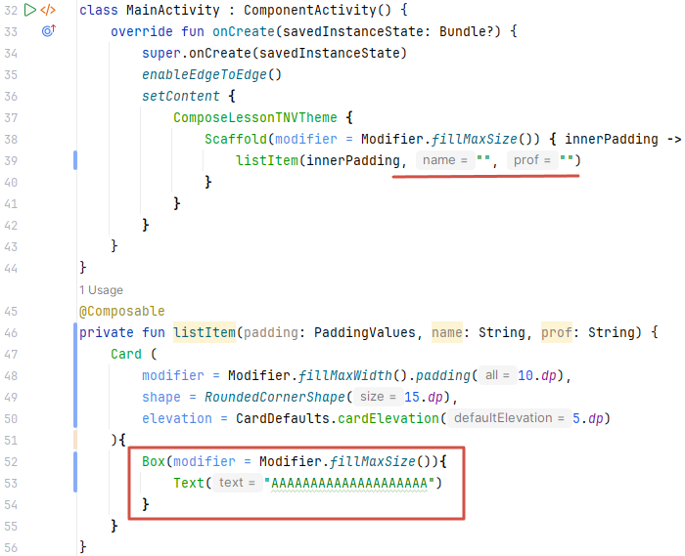
- Запускаем эмулятор. Контейнер Card занимает весь экран, а контейнер Box прижат в левый верхний угол.
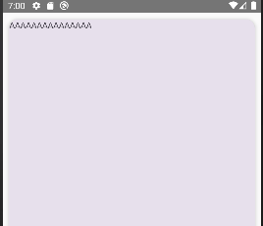
- Изменим содержания контейнера Box, добавим в него контейнер Row
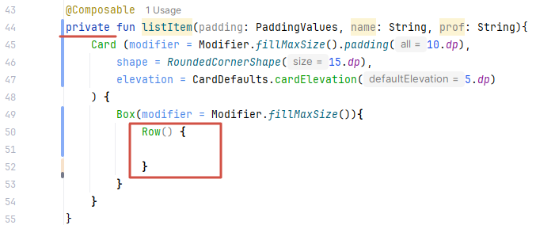
- Поместим в него картинку Image. Указываем painterResource, затем идентификатор, место, где расположена наша картинка id = R.drawable.image и пояснение “image”.
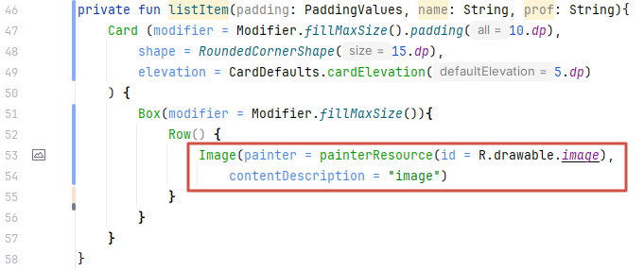
- Добавляем contentScale, т.е. как у нас будет располагаться картинка внутри этого элемента Image. Выбираем с обрезанием ContentScale.Crop. Применяем модификатор размера 64.dp. Пусть Card будет занимать всю ширину экрана. Удаляем модификатор у Box.
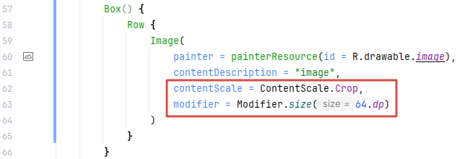
- Запускаем эмулятор. Видим рисунок на карточке.
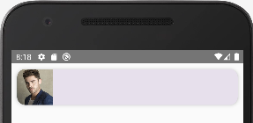
- Создаём отступ padding(5.dp) и делаем шейп круглым clip(CircleShape)
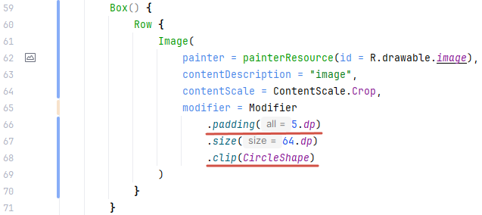
- Запускаем эмулятор. Рисунок вписан в круг.
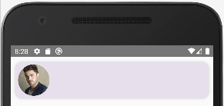
- В ряд, после рисунка Image добавляем контейнер Column
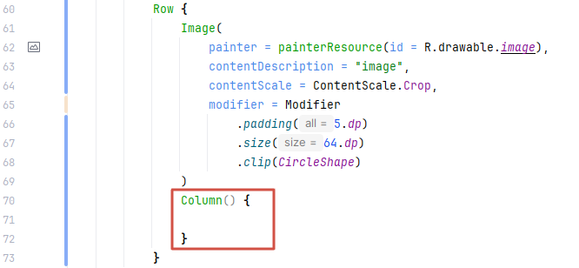
- В методе onCreate в каркасе экрана Scaffold даём значения переменным name и prof
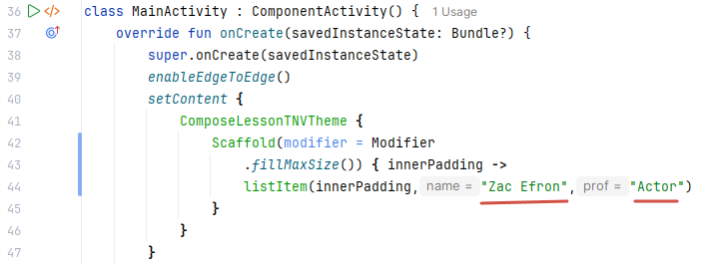
- В контейнер Column добавляем два текстовых элемента: с именем и профессией.
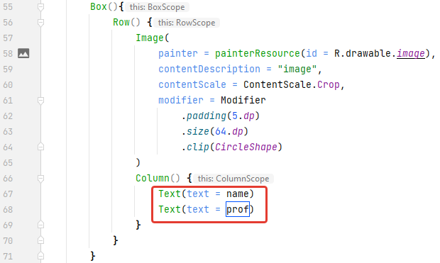
- Запускаем эмулятор.
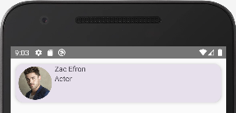
- Добавляем в Row вертикальное выравнивание по центру и в Column отступ слева 16.dp
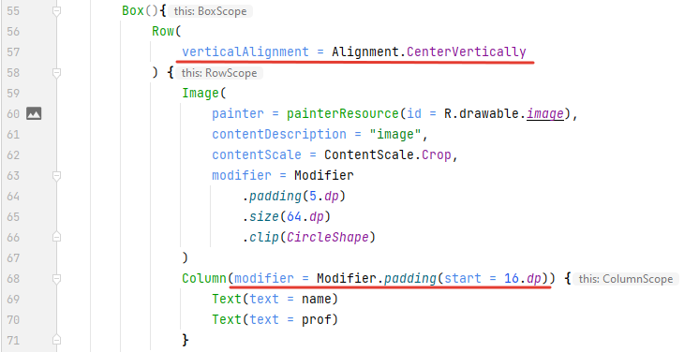
- В Scaffold добавляем контейнер Column, в который копируем несколько listItem
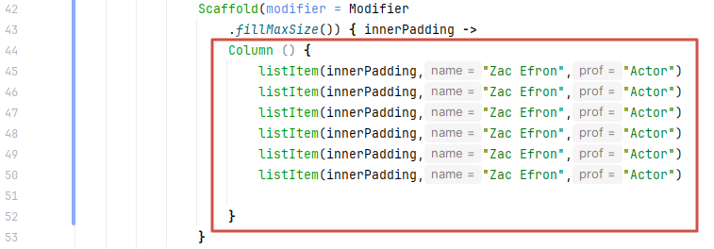
- Запускаем эмулятор. Цель достигнута, на экране отображаются несколько карточек.
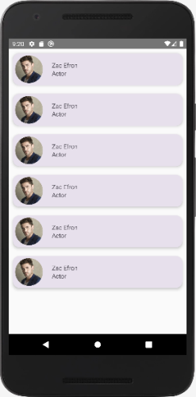
Сохраним изменения приложения на Github.
- В верхней строке Android Studio открываем ветку master – главную ветку нашего Github`a. Мы должны последовательно выполнить действия: Update, Commit, Push.
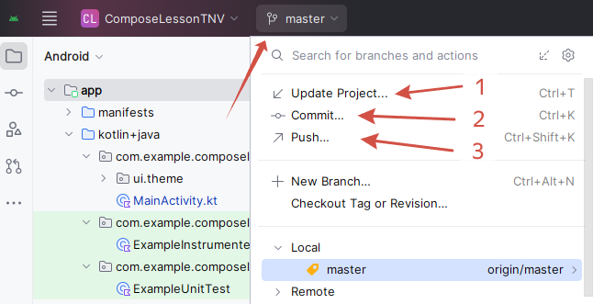
- Выбираем Update project выбираем Merge выполнить слияние изменений проекта в текущую ветвь, OK. Дожидаемся появления сообщения в правом нижнем углу, что все файлы готовы к слиянию.
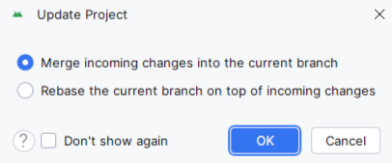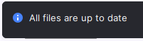
- Выбираем Commit. Появляется окно в верхней части которого отображаются изменения, мы должны написать пояснение Card Box, поскольку работали с этими контейнерами, внизу нажимаем кнопку Commit. Появляются два сообщения. Первое о том, что два файла зафиксированы. Второе предлагает устранить 9 предупреждений, либо игнорировать их. В нашем случае выбираем игнор, поскольку приложение работает.
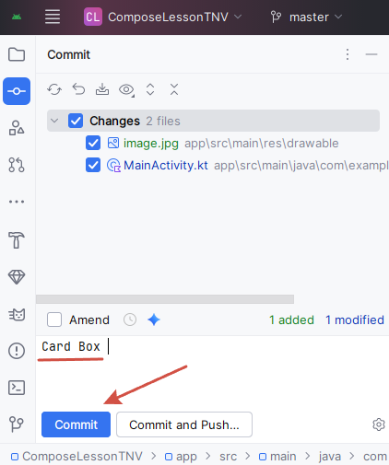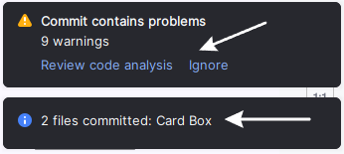
- Выбираем Push. Появляется окно слева отображается куда мы толкаем наш Commit, справа показаны файлы с изменениями, нажимаем Push. Появляется сообщение, что мы запушили, то есть протолкнули наши изменения в репозиторий Github`a.
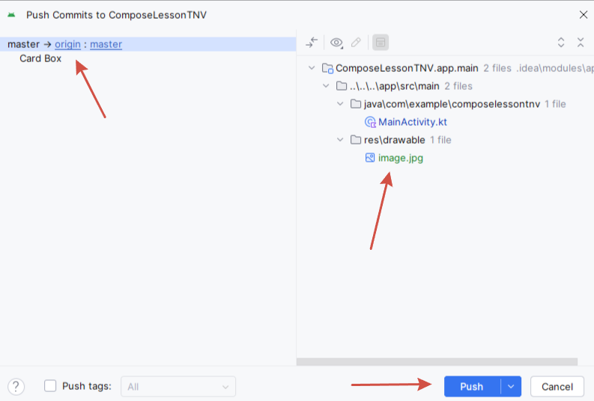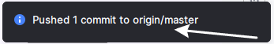
- Заходим на Github в свой аккаунт. Видим предыдущий коммит Initil commit и только что созданный коммит Card Box. В дальнейшем можно будет просматривать программу первого коммита, которую мы стерли в коммите Card Box.
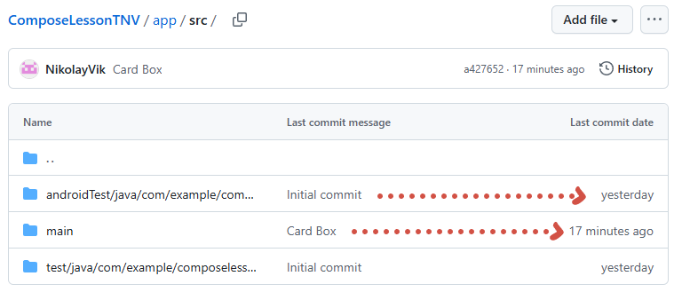

Урок #4: Modifier
На этом уроке по Jetpack compose поговорим про Modifier.
https://www.youtube.com/watch?v=xbNScpVwlq4 Адаптация Н.В.Табашин
Мы немного познакомились с модификаторами, знаем, как с помощью них можно выбрать полную ширину, сделать отступ, фон. Сегодня мы поговорим более подробно про данный объект, что с ним можно делать и т.д.
Итак, модификатор представляет собой такой объект, у которого есть функции, с помощью которых мы можем сделать две вещи:
- первое – это какие-то декоративные манипуляции с нашим Composable, т.е. например, Card, Image, Row, Column, Text и т.д. Во все эти виджеты мы можем передать модификатор и сделать что-то, какие-то декоративные вещи – к ним относится увеличение размера ширины, высоты, разные отступы, изменение цвета фона и т.д.
- второе – есть еще какие-то действия behavior, а именно нажатие на элемент, или провели по нему пальцем, долгое нажатие на элемент и т.д. Т.е. мы можем выполнять какие-то действия с элементом. Эти действия мы можем отследить и после этого, мы можем что-то сделать. К этому относится скролл. Мы можем указать вертикальный, либо горизонтальный скролл элемента.
Рассмотрим функцию offset() – отступ с оригинальной позиции. Например, у нас есть элемент рисунок, это его оригинальная позиция сейчас.
Если мы добавляем offset(),то с этой оригинальной позиции будет отступ. Отступ может быть либо по оси Х, либо по оси Y.
- Добавим модификатор offset(40.dp) в Card. Теперь отступ будет не от края экрана, а от оригинальной позиции.
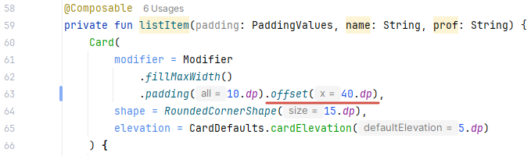
- Запускаем эмулятор.
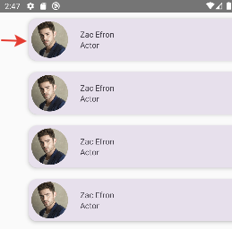
Порядок функций в модификаторе важен, т.к. они запускаются по очереди.
- Добавим функцию действия кликабельности clickable( ), удаляем offset
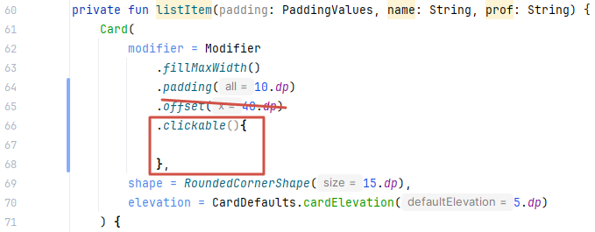
- Проверим кликабельность на сообщении Log, импортируем класс Alt+Enter, введем для фильтрации MyLog, выведем сообщение Clicked.
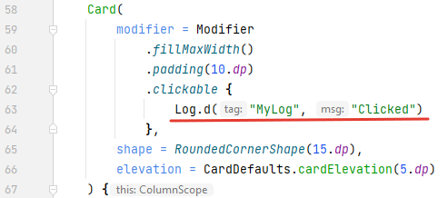
Чтобы отследить нажатие, надо выполнить настройку в окне Logcat
- Запускаем эмулятор. Открываем окно Logcat, жмём в эмуляторе на элемент Card, в логкате получаем сообщение Clicked. Таким образом, модификатор clickable работает.
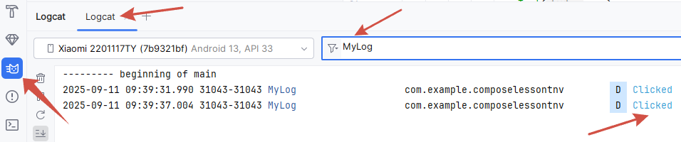

Сейчас рассмотрим скролл – прокрутку.
- Добавим несколько ListItem для того, чтобы организовать скроллинг.
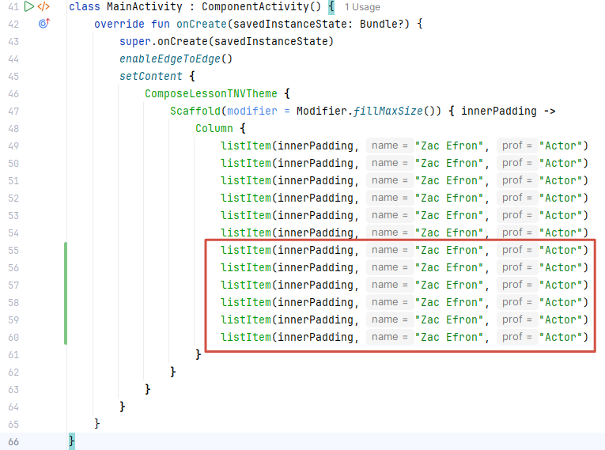
- Добавляем модификатор verticalScroll и запоминаем состояние скролла rememberScrollState, т.е. при прокрутки элементы перерисовываются, и надо, чтобы они оставались на том же месте, где и были, т.е. помогает запомнить состояние до куда мы проскроллили.
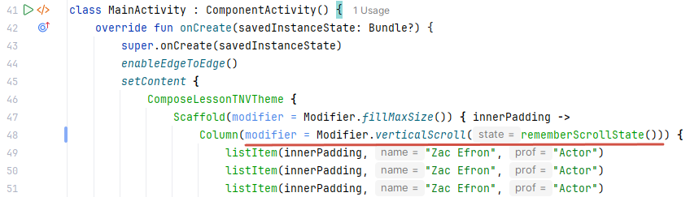
- Запускаем эмулятор, проверяем прокрутку – скроллинг.

Иногда надо сделать долгое нажатие на элемент, либо когда мы проводим пальцем по этому элементу. Чтобы всё это отследить мы должны использовать pointerInput, это модификатор.

Модификаторы жестов
- Добавим pointerInput в Card внутрь мы помещаем Unit pointerInput будет отслеживать события, которые происходят, когда мы что-то делаем с этим элементом.
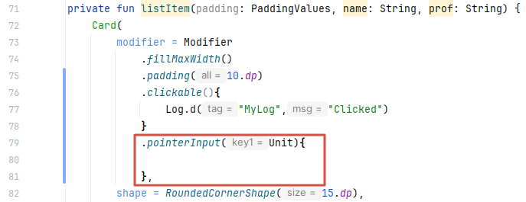
- Отследим долгое нажатие detectDragGesturesAfterLongPress с двумя параметрами change – изменение, величина перетаскивания dragAmount. Выведем результат в Logcat.
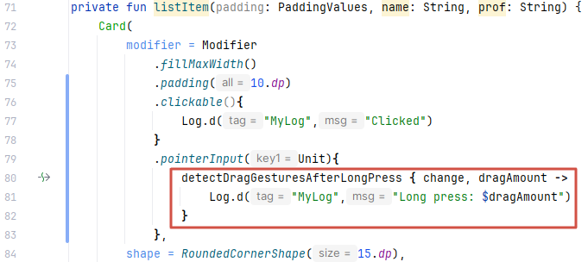
- Запускаем эмулятор. Нажимаем на Card и перемещаем по карте, видим сообщение
- Попробуем detectHorizontalDragGestures обнаружение жестов горизонтального перетаскивания. Gestures– жесты
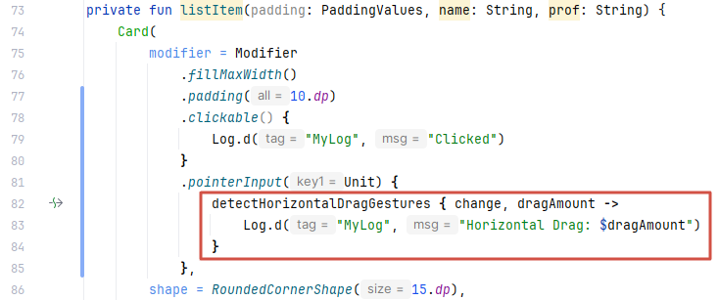
- Запускаем эмулятор. При движении по горизонтали мы видим изменение цифр.
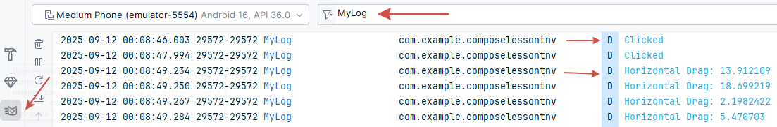
- Проверим detectTapGestures распознавать жесты прикосновения. Лишний код удаляем.
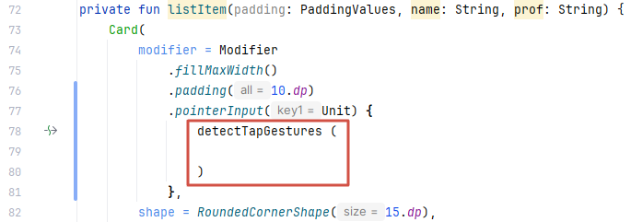
- Проверяем обработку жестов нажатия на элементы экрана – Card.
Modifier
.pointerInput(Unit) {
detectTapGestures(
onPress = { /* обработка нажатия */ },
onTap = { /* обработка простого касания */ },
onDoubleTap = { /* обработка двойного нажатия */ },
onLongPress = { /* обработка долгого нажатия */ }
)
}
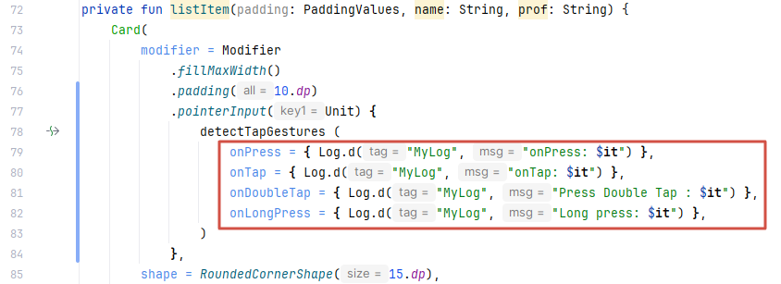
- Запускаем эмулятор. Коротко нажимаем на Card. Видим координаты прикосновения.
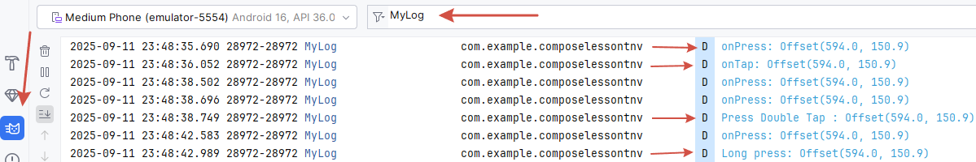
На этом знакомство с некоторыми возможностями модификаторов заканчиваем.
- Сохраним изменения приложения на Github. В верхней строке Android Studio открываем ветку master – главную ветку нашего Github`a.
- Последовательно выполняем действия: Update
- Для Commit делаем пояснение «Модификаторы жестов»
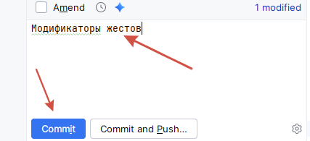
- Выполняем Push.
- Заходим на Github в свой аккаунт и проверяем пополнение репозитория.
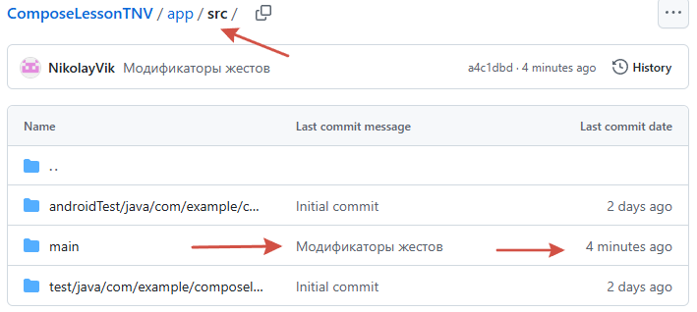

Урок #5: States – Состояния
На этом уроке по Jetpack compose поговорим про состояния States.
https://www.youtube.com/watch?v=ztJvKbD3vQY Адаптация Н.В.Табашин
Что за состояние? Вот, например, решили мы сделать, чтобы у нас вместо Zac Efron и Actor, просто было число: 0, 1, 2, … В общем, обычный счетчик.
Ранее мы добавили модификатор запоминания состояния последовательности карточек для вертикального скроллинга, т.к. в любой момент мы можем прервать прокрутку и это состояние экрана должно сохранится.
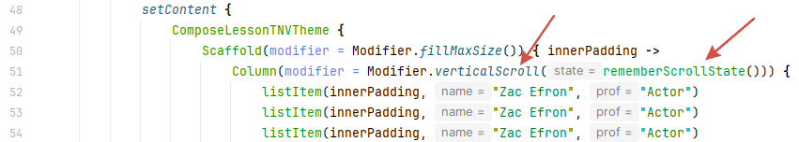
Создадим счетчик числа нажатий на карточку.
- Удаляем функцию pointerInput из списка модификаторов
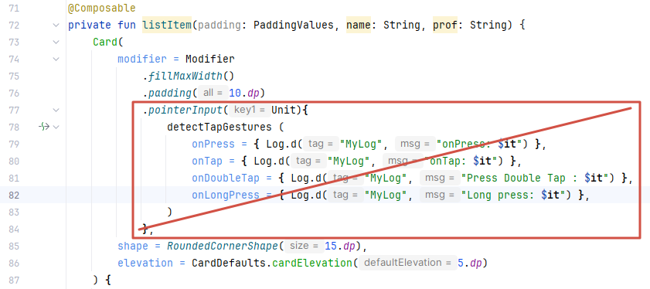
- Вместо него вставляем слушатель нажатий, т.е. сделаем его clickable. Создаем переменную с именем counter = 0. В модификаторе увеличиваем счетчик counter на 1.
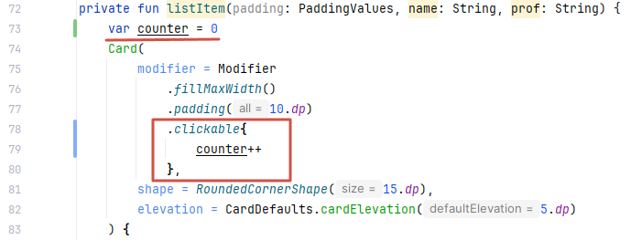
- Для того, чтобы увидеть изменение счетчика в виджете Text преобразуем counter в строку toString, т.к. мы не можем передавать в текст целое число.
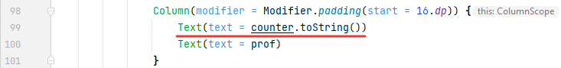
- Запускаем эмулятор. Нажимаем на Card, ничего не происходит. А происходит то, что нам нужны состояния.
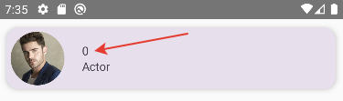
Возможно, у нас не работаем счетчик? Давайте проверим.
- Пишем лог для просмотра значений счетчика Log.d("MyLog", "Counter $counter")
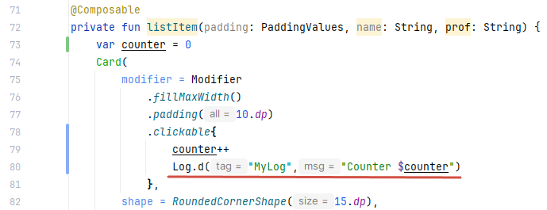
- Запускаем эмулятор. Нажимаем на Card, в окне Logcat видим изменения счетчика.
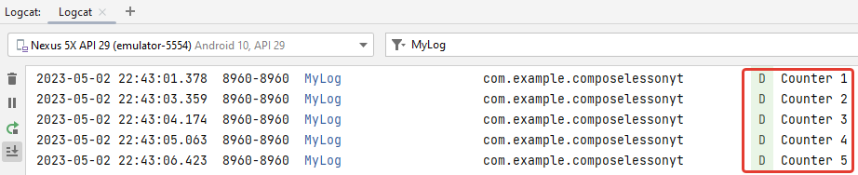
Это означает, что наша переменная работает. Т.е. нажатие на Card работает, счетчик увеличивается, но почему же у нас не изменяется текст? А дело в том, что Composable перерисовывает данный элемент в том случае, если изменилось состояние. А наша переменная counter – это не состояние. Мы её меняем, но Composable не понимает, что нужно перерисовывать какой-то элемент. В этом и есть проблема. Для этого нам нужны состояния. Т.е. Composable должен узнать и ему нужно сообщить, что мы изменили у какого-то элемента состояние, какое-то значение и тогда этот элемент нужно перерисовать. Вот здесь мы и подошли к состояниям.
Как можно создать состояние и его использовать, чтобы у нас перерисовывалось? Ну во-первых состояние у нас будет mutableStateOf и указываем значение по умолчанию. Мы храним int – целые числа, потому, что это счетчик, указываем 0. Кроме этого надо использовать remember, чтобы наше состояние запоминалось.
- Создаём состояние переменной counter с помощью remember и mutableStateOf(0) в скобках указывается начальное значение счетчика равное нулю.
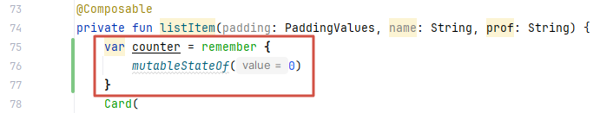
Таким образом, когда composable перерисовывается, наше состояние сохраняется.
Но теперь не работает counter++, так как counter – это объект mutableStateOf и чтобы добраться до int, нам надо обратиться к value.
- Удаляем Log и добавляем значение счетчика counter.value++
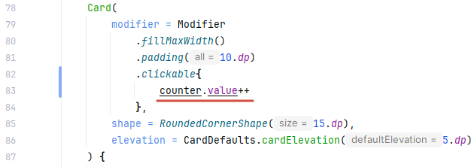
Теперь это уже состояние, а не просто переменная.
- Добавляем в наш текст value. Text(text = counter.value.toString())
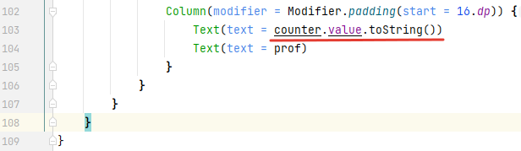
- Запускаем эмулятор, нажимаем на Card, счетчик работает, элемент перерисовывается, compose запомнил состояние. Как видите, перерисовывается только маленькая часть экрана, а не весь экран.
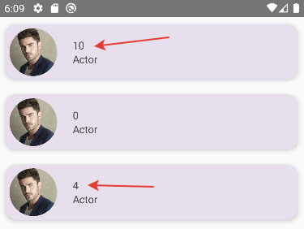
Мы создали состояние mutableStateOf и сделали, чтобы оно запоминалось remember для одного элемента, для нашего текста. Для каждого элемента мы делаем свое состояние если нужно что-то менять, но обычно такого не нужно.
- Сохраним изменения приложения на Github. В верхней строке Android Studio открываем ветку master – главную ветку нашего Github`a.
- Последовательно выполняем действия: Добавляем изменения Update Project
- Для Commit делаем пояснение «Счетчик нажатий» и жмём кнопку Commit, Ignore
- Выполняем Push проталкивание наших изменений в репозиторий Github.
- Заходим на Github в свой аккаунт и проверяем пополнение репозитория.

Круглая кнопка
Давайте сделаем круглую кнопку, пусть будет изначально синего цвета, внутри будет просто текст, сначала будет 0, и при нажатии на эту кнопку пусть меняется счетчик, который идет с нуля, 1, 2, 3, … и как доходит до 10 цвет фона кнопки меняется на красный, а дойдет до 20 – на зелёный. У нас уже будет два состояния.
- Из класса MainActivity удаляем список ListItem, оставляем пустой Scaffold.
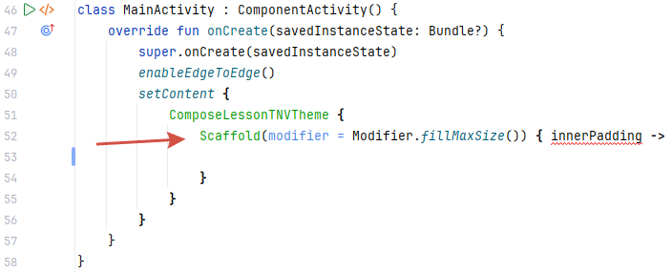
- Зачем мы это делаем? У нас будет контейнер Box с модификатором fillMaxSize, потому что у нас будет только одна кнопка, и мы её хотим поместить в центре, поэтому мы используем самый простой контейнер Box.
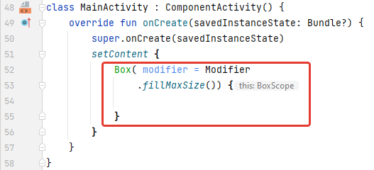
- Добавляем модификатор отступа, чтобы использовать отступ по умолчанию
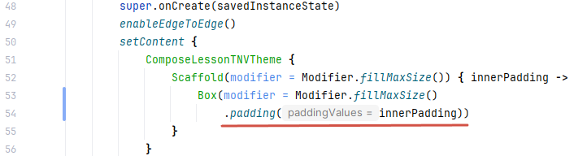
- Добавляем параметр contentAlignment со значением Center. С помощью него мы можем указать, что тот элемент, который находится внутри, пусть будет по центру.
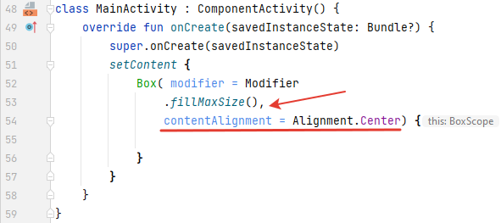

- Старую функцию listItem удаляем.
- Создаем новую функцию CircleItem, в которой будет переменная состояния counter
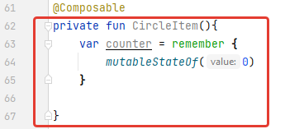
У нас будет только состояние mutableStateOf, но как вы поняли, нам понадобится ещё одно состояние для того, чтобы изменять цвет фона.

- Создадим ещё одно состояние называем его color, которому назначаем цвет – синий
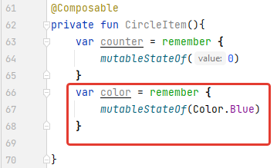
Создаём элементы. Будем использовать Box, сделаем бэкгроунд, т.е. форму круглую и применим цвет, по умолчанию он будет синий. Укажем contentAlignment, чтобы у нас элементы внутри этого круглого Box располагались в центре это и будет наш текст, в котором будет изменяться счетчик.

- Создаем элемент Box включаем модификатор размера modifire.Size, пусть он будет 100.dp. После передаём наш цвет фона color, не забываем указать value, т.к. он mutableStateOf. Теперь выбираем круглый фон с помощью шейпа CircleShape.
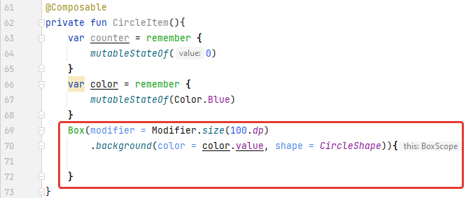

- В методе onCreate вызываем наш CircleItem
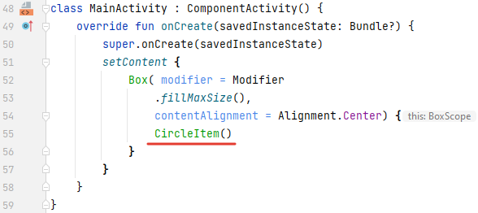

- Запускаем эмулятор, видим синий круг.
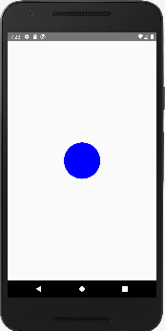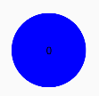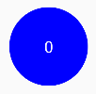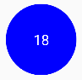
Круг находится в центре. Теперь нужно добавить слушатель нажатий, а в нём текст который будет меняться.

- Внутрь контейнера Box мы помещаем текст: Text.counter.value.toString. Добавляем выравнивание contentAlignment по центру
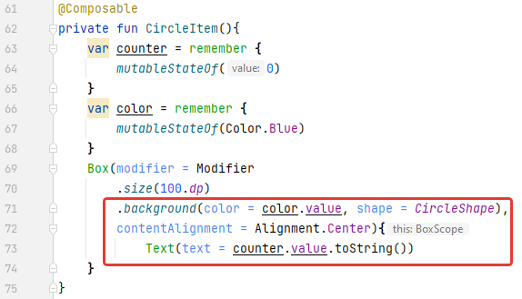
- Запускаем, проверяем. Здесь появилась проблемка цвет кнопки синий, а цвет текста – черно-серый, и его практически не видно, а ещё он маленький.
- Увеличим размер шрифта до 20.sp и сделаем его белым. Для этого выбираем style стиль нашего текста, добавляем TextStyle, в нём указываем цвет и размер fontSize.
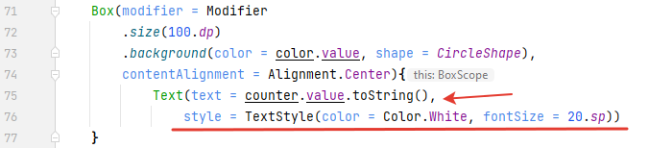
- Запускаем эмулятор и проверяем. Видим, что счетчик не работает. Это происходит из-за того, что мы не настроили слушатель нажатий.
- Добавляем модификатор слушателя нажатий clickable.
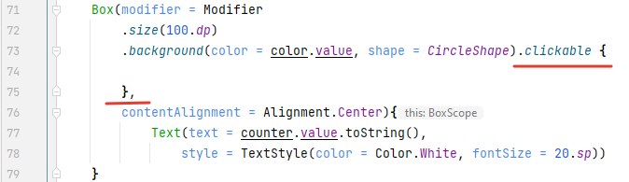
- В нём увеличиваем значение счетчика counter.value++
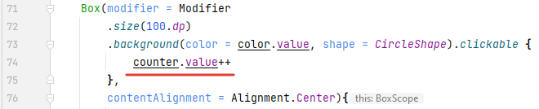
- Запускаем эмулятор, проверяем работу счетчика. Счетчик, работает, нам осталось изменять цвет фона, при достижении значения 10 и 20.

- Это будем делать с помощью when, когда проверяем значение счетчика.
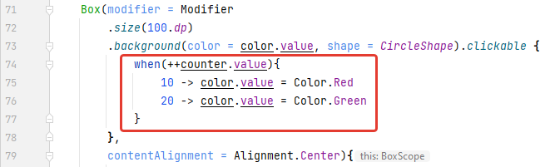
Плюсы впереди означают увеличение значения переменной до выполнения действия, а ++ в конце означают увеличение значения после действия.
- Запускаем эмулятор, проверяем работу.
- Для counter и color указываем val.
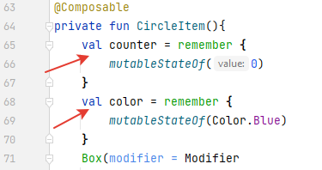
Может возникнуть вопрос: «ну как же val если меняется значение?» Мы не меняем значение, мы меняем состояние mutableStateOf. mutableStateOf Записывается в counter. А внутри объекта mutableStateOf уже есть переменная, в которую мы и записываем значения. Так что в реальности мы не меняем объект counter, потому, что это mutableStateOf. Это объект один и тот же, мы его уже не изменяем, но изменяем переменную внутри. Это уже не влияет val или var. counter – это не переменная, которую мы будем менять, это специальный объект, который будет неизменен, а изменится внутри него переменная.
- Сохраним изменения приложения на Github. В верхней строке Android Studio открываем ветку master – главную ветку нашего Github`a.
- Последовательно выполняем действия: Добавляем изменения Update Project
- Для Commit делаем пояснение «Box меняет значение и цвет» и жмём Commit, Ignore
- Выполняем Push проталкивание наших изменений в репозиторий Github.
- Заходим на Github в свой аккаунт и проверяем пополнение репозитория.

Урок #6: Списки LazyColumn
На этом уроке по Jetpack compose поговорим про списки LazyColumn.
https://www.youtube.com/watch?v=gqwUi7LL_0Q Адаптация Н.В.Табашин
Jetpack Compose это новый способ создания UI для наших Андроид приложений. Jetpack Compose нам облегчает задачу в создании приложений и уменьшает возможное количество ошибок при написании Андроид приложений.
Список можно сделать с помощью Column, но такой список можно сделать только в том случае, если у нас мало элементов и лучше всего, если они все видны на экране. Почему? Потому, что если они не видны на экране, то они все равно загружаются в память. Рассмотрим простой пример.
- Удаляем все, что было, оставляем пустой шаблон.
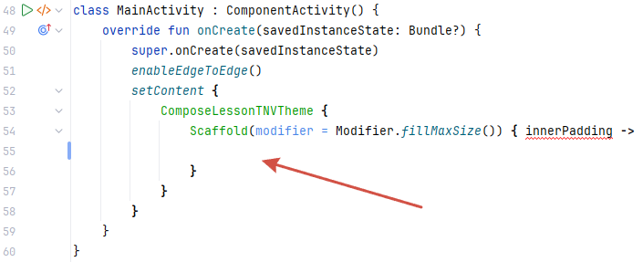

- Создаем Column. Выравниваем по горизонтали по центру horizontalAlignment, вводим modifier, так чтобы список у нас занял весь размер экрана fillMaxSize. Устанавливаем отступ равный innerPadding.
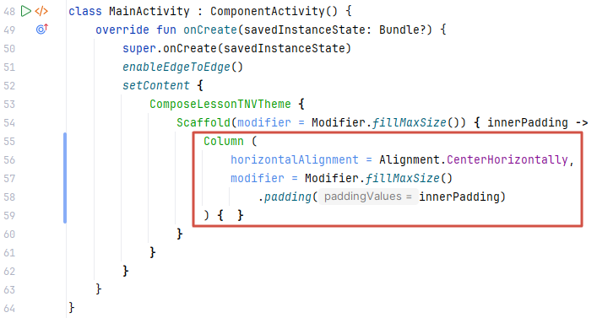

- Добавляем Text, например, Item. В цикле for указываем от 0 до 100. В текст передаем значение счетчика $i. Назначаем размер шрифта 30.sp. И модификатор внутреннего вертикального отступа 10.dp
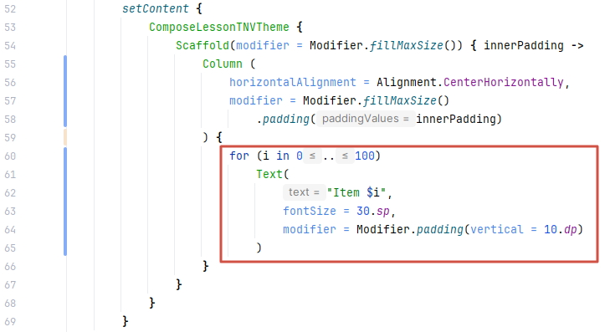

- Запускаем эмулятор. Видим, что на экране помещается часть списка.
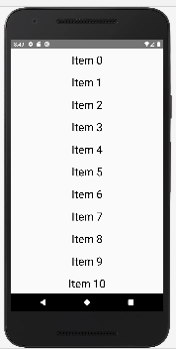
Это первая проблема – весь список не помещается на экране. И вторая проблема – это не оптимально, потому, что все элементы, которые не помещаются на экране, всё равно находятся в памяти, и смысла в этом нет, если мы их не видим.

- Для просмотра всего списка добавляем verticalScroll и запоминаем состояние скролла rememberScrollState.
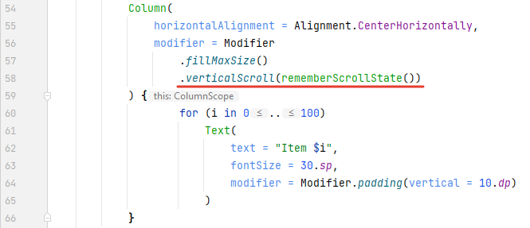

- Запускаем эмулятор. Весь список прокручивается, т.е. просматривается, таким образом, одну проблему мы решили.
Но остаётся проблема загрузки в память тех элементов списка, которые в данный момент не видны на экране. Эта проблема решается применением LazyColumn.
При использовании LazyColumn в память загружаются элементы, которые в данный момент видны на экране, т.е. это аналог recyclerView

- Добавляем LazyColumn и с помощью Alt+Enter импортируем недостающую библиотеку. Цикл нам не нужен, verticalScroll нам уже не нужен, его функцию будет выполнять LazyColumn, которая для этого и предназначена, чтобы оптимально показывать список элементов.
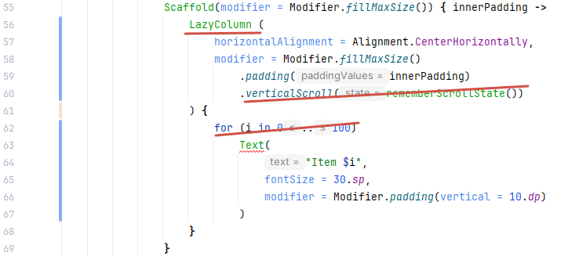

- Вместо цикла него добавляем items, в котором указываем количество элементов списка counter = 100. Внутрь мы помещаем наш текст. it – это и будет наш индекс.
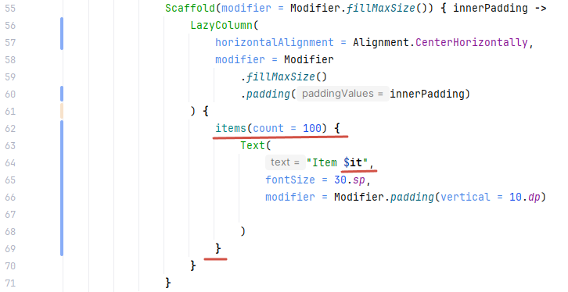
- Запускаем эмулятор. Видим, что всё работает, элементы прокручиваются и не занимают память те, что не помещаются на экране.
- Что будет, если у нас уже есть список количество элементов, которого мы не знаем. В этом случае мы берем itemsIndexed, нам уже не нужно передавать количество элементов, которые есть в списке. В круглые скобки нам нужно будет передавать список. И от размеров списка будет зависеть количество элементов, которые будут нарисованы.
Берем простой список, это будет listOf, тип данных в списке может быть любой. Пусть это будет специальный дата класс, в котором мы укажем, например, в одном элементе будет ссылка на картинку, в другом – текст для заголовка, далее – текст для описания, какой-нибудь счетчик и т.д. Всё это будет один элемент. Оттуда мы будем брать данные.
- Создадим простой вариант списка, в данном случае это будет один элемент String
ListOf(“Item 1”, ”Item 2”, ”End”, ”Finish”) Мы создали список.
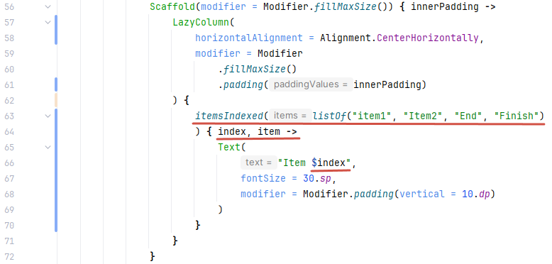
Теперь сюда будет приходить список. Теперь у нас ругается – подчеркнуто красным, из-за того, что мы используем itemsIndexed, и нам будет выдавать элементы списка 0, 1,2, 3 и т.д. по очереди. Поэтому в фигурных скобках нам надо указать две переменные, которые нужно принимать, например, index и второй элемент item –> всё, теперь не ругается. То есть itemsIndexed нам выдает два элемента, поэтому мы должны указать две переменные через запятую, которые мы будем получать после каждого исполнения и стрелку, что вот здесь будет запускаться код.
- Запускаем эмулятор и проверяем работу. Видим значения индекса.
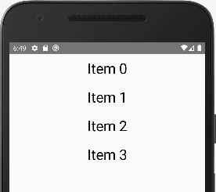
- Мы передаем index, то он будем передавать номер – $index – позицию: 0, 1, 2, 3.
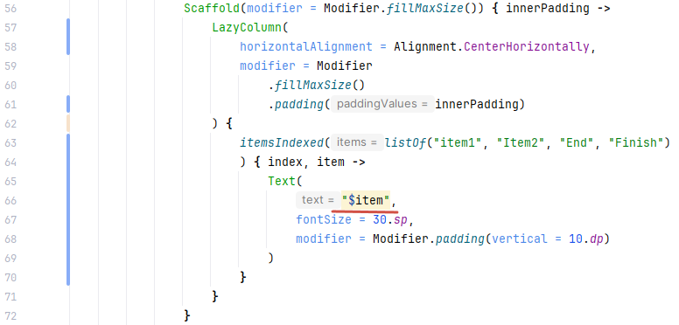
- Запускаем эмулятор и проверяем работу. Видим значения элементов списка
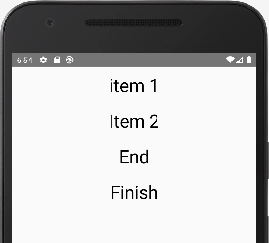
То есть, как и раньше, но всего четыре элемента.
- Если мы передадим сюда text = item, то item будет принимать значения Item 1”, ”Item 2”, ”End”, ”Finish”
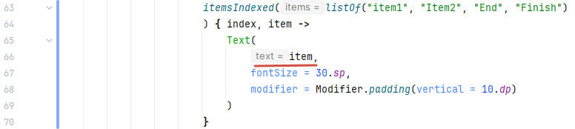
- Запускаем эмулятор и проверяем работу. Видим значения элементов списка
У нас создастся четыре элемента из списка ListOf(“Item 1”, ”Item 2”, ”End”, ”Finish”).
Если мы не используем одну переменную, то мы указываем нижнее подчеркивание _.
{ _, item –>
Вместо этого списка сюда можно передать любые объекты, data class, в котором много элементов, может элемент int, Boolean, что вам угодно, в данном случае это String, которые мы берем из этого списка.
- Если мы хотим показать горизонтальный список, то это будет то же самое, но мы указываем, не LazyColumn, а LazyRow, кроме этого убираем horizontalAlignment, делаем горизонтальный отступ padding.
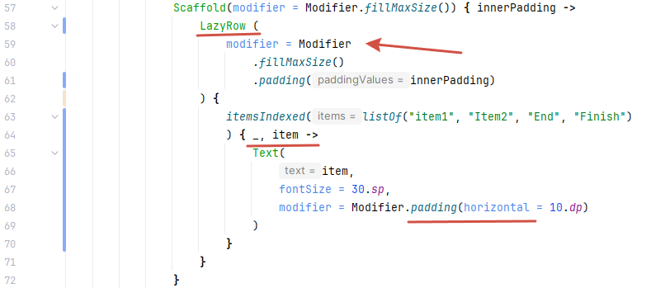

- Запускаем эмулятор и проверяем работу.
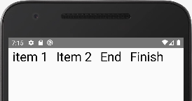
- Добавим в список ещё один элемент, чтобы проверить скролится ли у нас по горизонтали. ListOf(“Item 1”, ”Item 2”, ”End”, ”Finish”, “Scroll”)
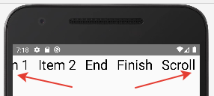
- Запускаем эмулятор и проверяем работу. Скроллинг работает.
Таким образом, LazyColumn, и LazyRow, это аналог RecyclerView и RecyclerViewAdapter, но намного проще.
- Сохраним изменения приложения на Github. В верхней строке Android Studio открываем ветку master – главную ветку нашего Github`a.
- Добавляем изменения Update Project. Для Commit делаем пояснение «LazyColumn LazyRow» и жмём Commit, Ignore
- Выполняем Push проталкивание наших изменений в репозиторий Github.
- Заходим на Github в свой аккаунт и проверяем пополнение репозитория.

Урок #7: Списки LazyRow
https://www.youtube.com/watch?v=kQS_eN1Z_Wc Адаптация Н.В.Табашин
На этом уроке по Jetpack compose поговорим про LazyRow и о том как использовать шаблон – разметку для показа горизонтального списка, а также узнаем как создавать data class для заполнения элементов из списка.
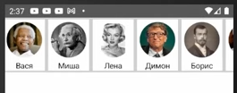
Создадим разметку из Image и Text. У нас будет картинка, настроим, чтобы она была круглая, сделаем отступы, под картинкой будет текст. Сюда мы будем передавать специальную модель, которую мы создадим, это у нас будет дата класс. Когда мы получаем данные с базы данных, или ещё откуда-то, нам обычно приходит много данных, не просто текст, а например, текст, идентификатор на картинку, либо ссылка на картинку, ещё какой-нибудь текст, описание, какой-нибудь идентификатор ещё. Много разных данных, неудобно все их по отдельности отправлять, поэтому мы используем специальный дата класс, который содержит в себе все эти переменные.
- С прошлого урока оставим часть кода. Настраиваем заполнение на всю ширину экрана fillMaxWidth. В списке временно оставим только один элемент. Удаляем объект Text.
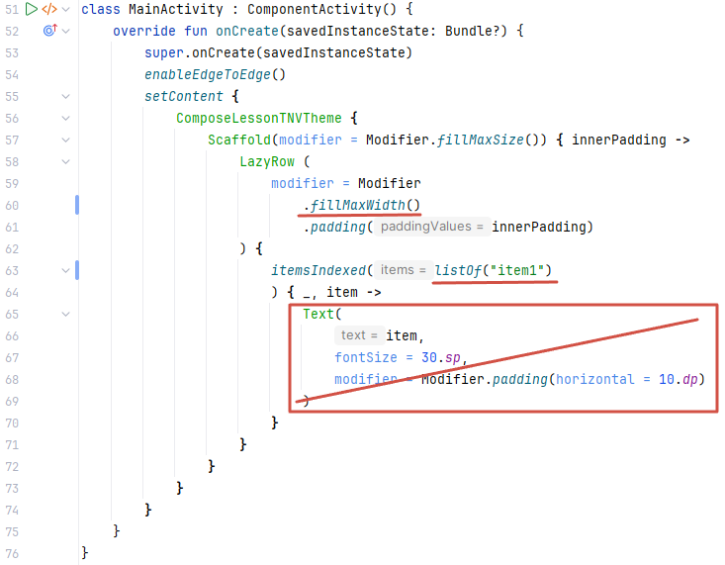
Список будет не из объектов String, а будет специальная модель, которая будет хранить один стринг и один int – идентификатор картинки
- Картинки скачиваем из подготовленных рисунков или Интернета размер 300х300 пикселей, формат png. Их имена image_1, image_2, image_3, image_4, image_5, image_6.
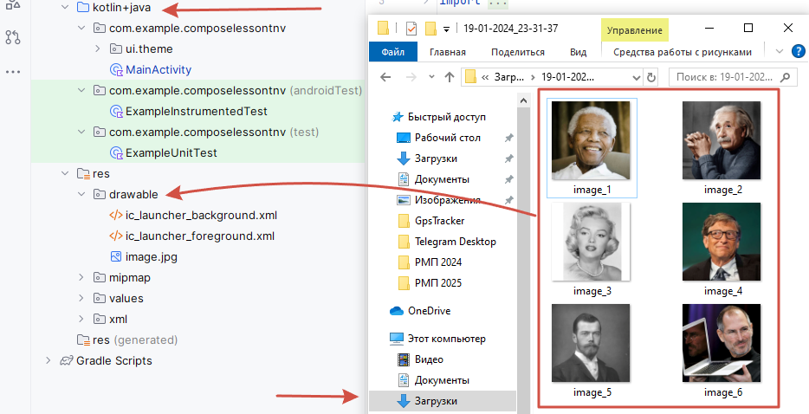
- Загружаем картинки в папку drawable
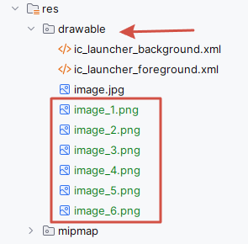
И ещё у нас будет модель, которую мы будем передавать. Для этого создадим дата файл
- Нажимаем ПКМ на имени проекта, New, Kotlin Class/File
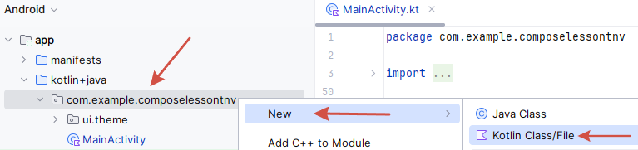
- Выбираем Data class, называем его ItemRowModel
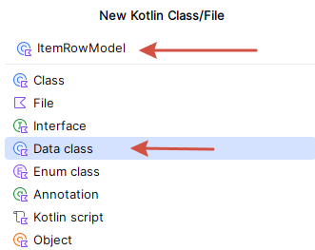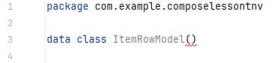
- В этом классе будет две переменные: первая идентификатор элементов, это у нас целые числа. val imageId: Int сюда будем записывать идентификатор картинки. Вторая переменная title – это заголовок, типа String.
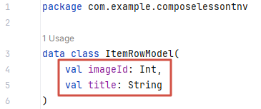
Вот это моделька – простая, она создана для заполнения картинкой и текстом.
Теперь нам нужен шаблон, это у нас будет composable. И, чтобы не захламлять весь этот класс MainActivity создадим отдельный класс
- Нажимаем ПКМ на имени проекта, New, Kotlin Class/File, выбираем Class, называем его ItemRow
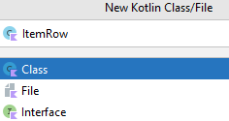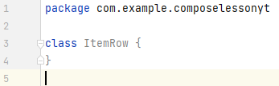
- Нам класс не нужен, у нас это будет функция fun, потому что все компосебол – функции. Добавляем аннотацию @Composable
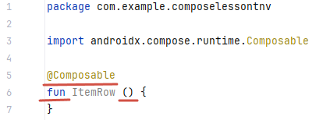
- Добавляем круглые скобки, в которые будем передавать что-то. Будем передавать ItemRowModel, т.е. модель, в которую будет записаны идентификатор картинки и заголовок, и оттуда будем брать все, что нужно для заполнения. Это будет шаблон, который будет повторяться, но передаем в него разные данные, которые будут содержаться в ItemRowModel.
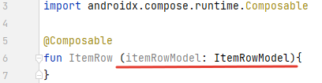
Из чего он будет состоять, ну естественно у нас будет Column. Почему Column? Потому, что сверху должна располагаться картинка, а снизу под ней – текст.
- Создаем Column. Настраиваем Column, по горизонтали все должно находиться в середине horizontalAlignment. Устанавливаем отступ padding 3.dp. Добавляем модификатор background, в который передаем белый цвет.
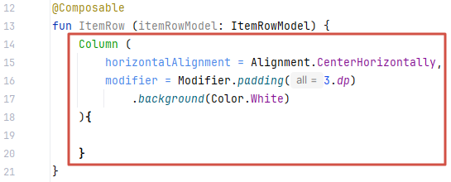
Помните, что важна последовательность модификаторов, поэтому сначала делаем padding, а затем background. Column настроен. Ниже пойдет Image и Text.
- Для Image передаем painter, указываем паинтер ресурс, и нужно сюда передать идентификатор ресурса с помощью ItemRowModel и внутри у нас есть imageId из нашей модели. В contentDescription просто напишем image.
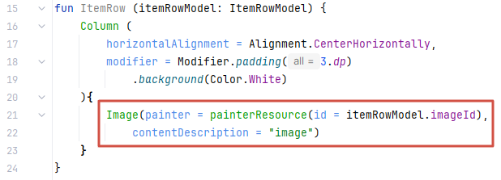
- Для просмотра изменений открываем файл MainActivity
- В список передаем ItemRowModel. В нашей модели два параметра imageId и title. Заполняем список, нажимаем Ctrl+P и нам показывается подсказка, что нужно передавать imageId и title. imageId берём таким способом R.drawable. и выбираем название картинки, например, image_1, затем в кавычках указываем title всё что хотите, например, «Миша». Ниже вызываем нашу функцию ItemRow с параметром item.
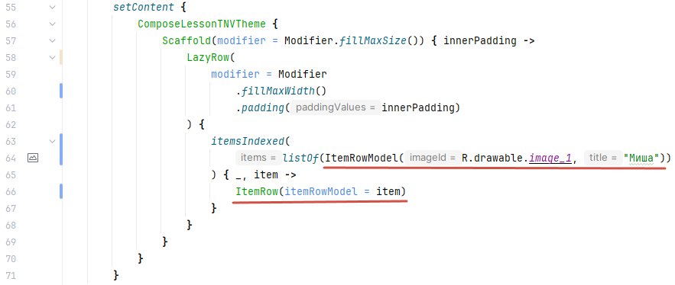
- Запускаем, проверяем ряд с рисунком появился.
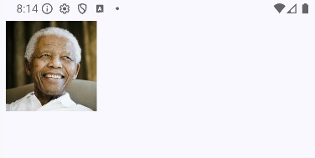
- Копируем строку и добавляем ещё 5 строк. Изменяем их содержание.
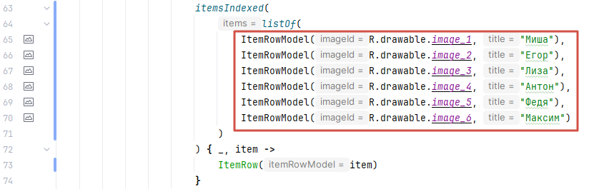
- Запускаем эмулятор и проверяем работу.
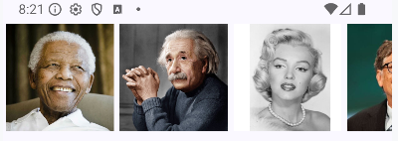
- Переходим в файл ItemRow. Добавляем contentScale с обрезкой Crop, выбираем модификатор padding с отступом 3.dp, устанавливаем размер 64.dp, передаем clip круглой формы CircleShape
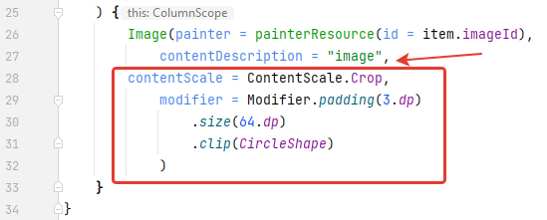
- Запускаем эмулятор и проверяем работу.
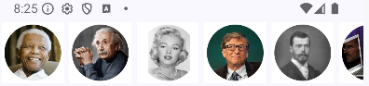
- Сразу за картинкой у нас будет идти текст. Текст мы берем из нашей модели ItemRowModel, у нас там есть title.
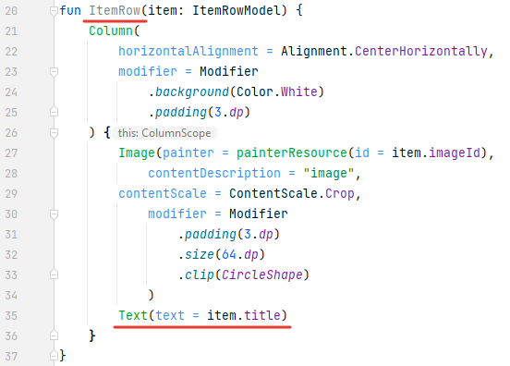
Вот и всё, готов наш шаблон. Теперь мы можем использовать его много раз и получить требуемый результат.
- Запускаем эмулятор и проверяем работу.
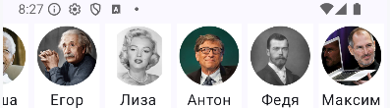
Белый фон не совсем хорошо.
- В LazyRow сделаем серый фон. В модификатор добавляем background цвет Color.Gray.
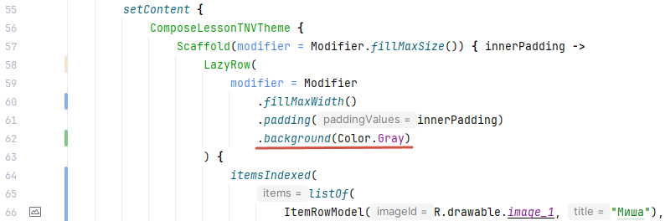
- Запускаем эмулятор и проверяем работу.
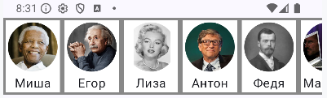
Серый очень темный. Делаем свой цвет.
- Открываем папку ui_theme файл Color.kt. Копируем и вставляем цвет, называем его Gray100, жмём на квадратик, мышкой указываем цвет светлосерый BEBEBE. 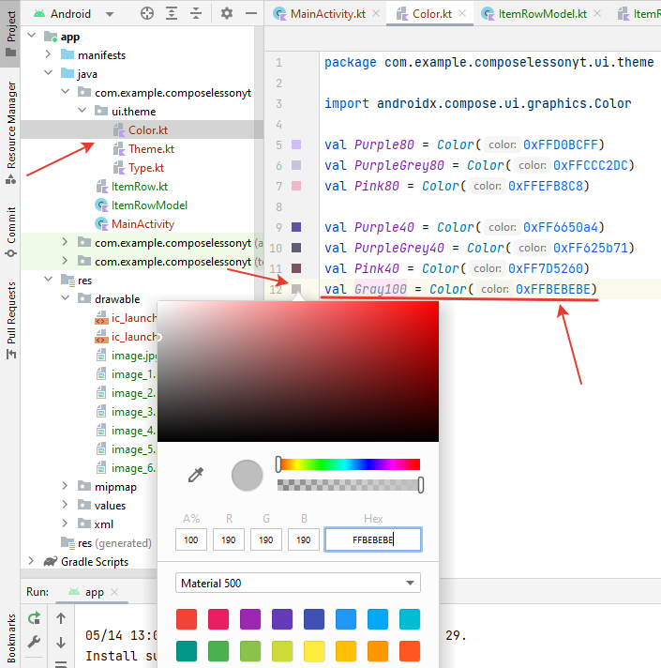
- Этот цвет мы можем использовать в проекте. Уже не надо писать Color.Gray, а просто выбираем Gray100
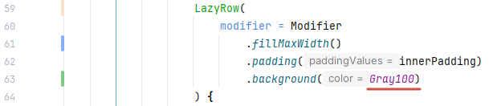
- Запускаем эмулятор и проверяем работу.
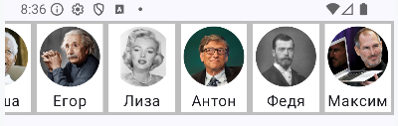
Все цель урока достигнута.
- Сохраним изменения приложения на Github. В верхней строке Android Studio открываем ветку master – главную ветку нашего Github`a.
- Последовательно выполняем действия: Добавляем изменения Update Project
- Для Commit делаем пояснение «LazyRow горизонтальный прокручивающийся список» и жмём Commit, Ignore
- Выполняем Push проталкивание наших изменений в репозиторий Github.
- Заходим на Github в свой аккаунт и проверяем пополнение репозитория.

Урок #8: Text Expand разворачивание и сворачивание текста
На этом уроке по Jetpack compose делаем разворачивание и сворачивание текста при нажатии.
https://www.youtube.com/watch?v=Bi4oI2lUUG0 Адаптация Н.В.Табашин
Познакомимся с тем, как сделать простенькую анимацию. Есть у нас текст, жму на него один раз – весь текст появляется на экране, при повторном нажатии остается одна строка и т.д. То есть у нас либо одна линия, либо столько сколько укажем.
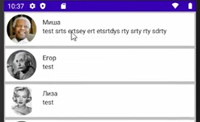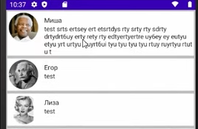
У нас есть старый проект с прошлого урока, список там немного другой. Вспомним, как можно переделать, делая небольшие изменения, как можно список горизонтальный превратить в вертикальный, а макет – из вертикального превратить в горизонтальный и добавить текст.
- Открываем файл ItemRowModel в модель добавляем строковую переменную content.
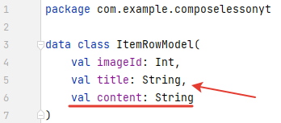
- Открываем файл MainActivity.
- Меняем LazyRow на LazyColumn. Пошагово будем наблюдать, что происходит. В список ListOf добавляем параметр content “test”
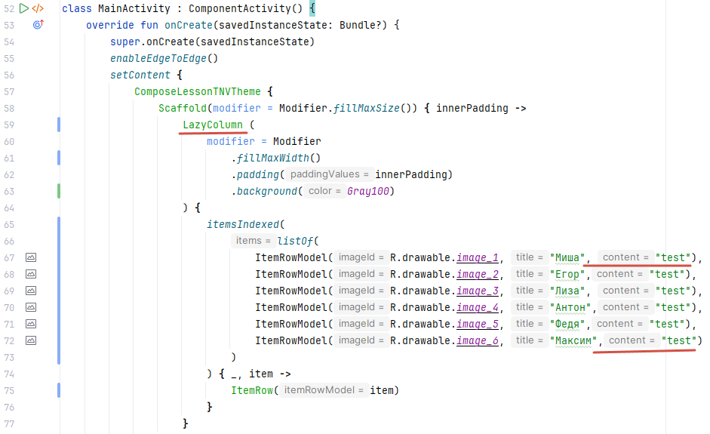

- Запускаем эмулятор и проверяем работу.
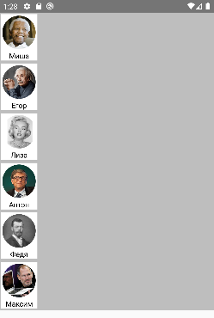
Теперь элементы идут по вертикали так, как нам и нужно. Но надо назначить ширину на весь экран.
- Открываем файл ItemRow. Добавляем модификатор fillMaxWidth
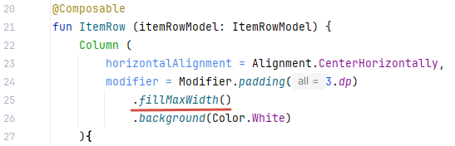
- Запускаем эмулятор.
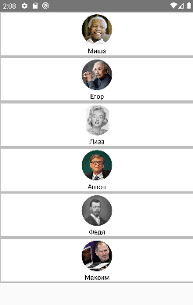
Теперь у нас один элемент во весь экран, но всё находится посредине. Всё находится внутри Column картинка и текст
- Устанавливаем расположение по умолчанию, т.е. по левой стороне элемента, для этого удаляем horizontalAlignment
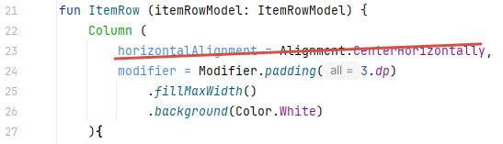
- Запускаем эмулятор. Текст должен быть справа от картинки.
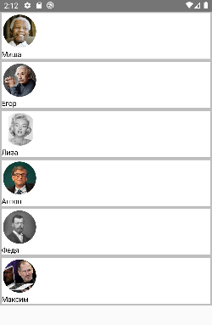
- Заменяем Column на Row
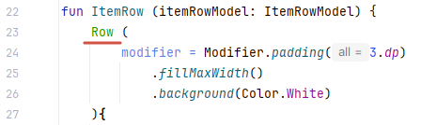
- Запускаем эмулятор.
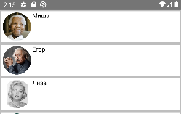
Текст справа. Надо увеличить отступ текста от картинки. И надо, чтобы было два текста по вертикали один под другим.
- Применяем Column. Элемент Text помещаем внутрь в фигурные скобки.
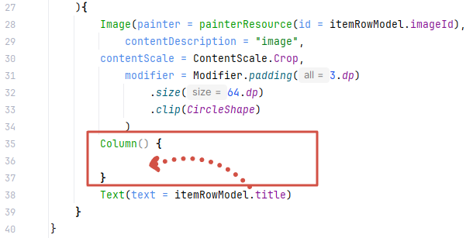
- Добавляем второй объект Text с содержимым content
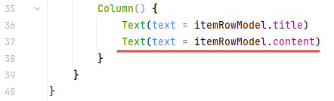
- Добавляем модификатор padding с верхним отступом 10.dp и отступом слева start = 10.dp
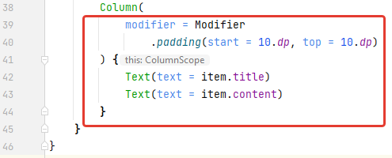
- Запускаем эмулятор.
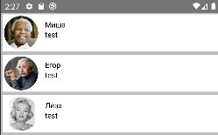
Видим, что текст разместился в два яруса. Вот теперь вместо слова test мы хотим написать много текста. И теперь при нажатии на него он раздвигался и показывал столько строчек, сколько мы хотим, либо все сразу. При повторном нажатии текст снова прятался, т.е. показывал только одну строчку.
- Открываем файл MainActivity, добавляем в раздел content какую-нибудь белиберду. В реальности сюда будет загружаться текст из базы данных или с сервера и т.д.
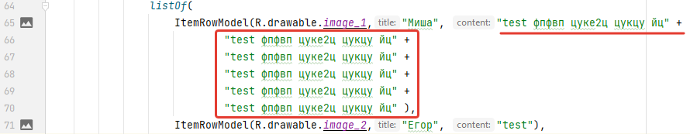
- Запускаем эмулятор, смотрим, что происходит со вторым текстом.
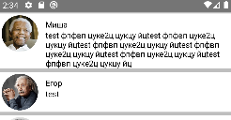
- Открываем файл ItemRow. В самом верху функции ItemRow создаем переменную isExpanded, которая будет запоминать состояние. Пишем by remember внутри фигурных скобок пишем mutableStateOf. В скобках указываем начальное состояние false булевого типа. Нажали true, ещё раз нажали false.
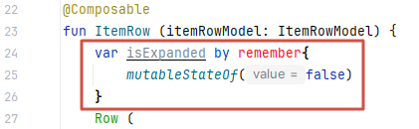
- remember подчеркнуто красным, здесь нужно нажать Alt + Enter и выбрать Import
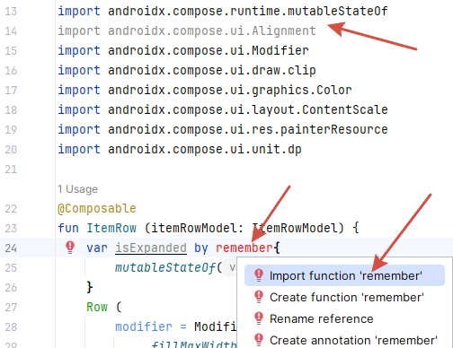
- Повторно нажимаем Alt + Enter на remember и добавляем импорт getValue
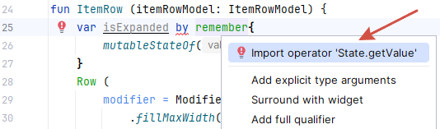

- Нажимаем Alt + Enter на by и добавляем импорт setValue
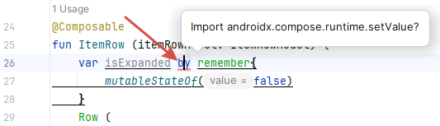
- Раскрываем раздел import. И проверяем, что есть импорт remember, getValue и setValue.
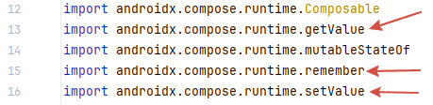
Что делает импорт, который мы только, что добавили?
Если мы указываем remember равно, то нам нужно будет использовать значение value, для того, чтобы туда записать или получить данные из mutableStateOf . Т.е. мы пишем isExpanded.value = false либо true
Если мы указываем by remember, то используются импортные функции getValue или setValue, тогда мы можем напрямую писать isExpanded = true, как будто это простая переменная, потому, что всё остальное делают за нас эти функции getValue и setValue.
Итак, мы создали remember, чтобы состояния запоминались, когда мы нажимаем текст.

- Теперь выбираем, на какой элемент будем нажимать, чтобы всё пряталось. Выбираем большой текст, применяем к нему модификатор с функцией clickable.
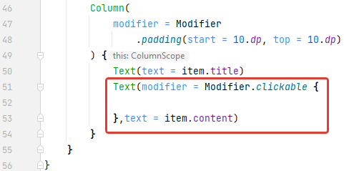
- Как только она запустилась, мы просто-напросто берём isExpanded = !isExpanded. Что это означает? Это означает, что здесь будет противоположное значение: если isExpanded = true, то при нажатии на кнопку isExpanded примет значение false. Восклицательный знак означает отрицание – не. Т.е. получаем противоположное значение от того, что ранее там было записано.
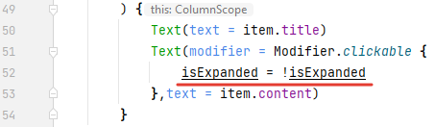
Далее нам надо менять количество линий текста. Применяем maxLines = Int.MAX_VALUE, т.е. 65535 линий.

- Меняем количество линий текста Можно указать maxLines = 10, остальные просто не будут показаны.
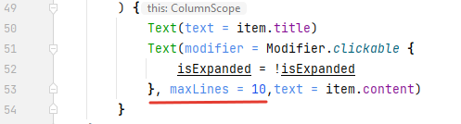
- Запускаем, проверяем работу.
Ничего не изменилось. У нас 5 линий, а максимально мы назначили 10. Нашу переменную isExpanded мы не применяем. Применим её.
- Мы должны встроить условную конструкцию if(isExpanded) 10 else 1. Т.е. если условие истинно, то выдаем 10 линий иначе одну.
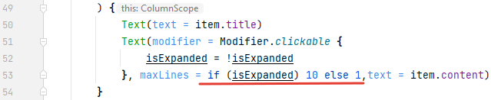
- Запускаем, проверяем работу.
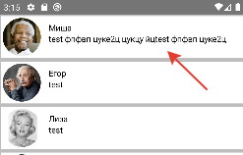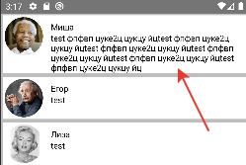
По умолчанию isExpanded = false, значит, будет одна линия, жмем на текст, появляется максимально 10 линий, но у нас здесь меньше, т.е. отображается то, что есть. Жмем еще раз – спряталось, жмём еще – показалось и т.д. Цель достигнута.
- Сохраним изменения приложения на Github. В верхней строке Android Studio открываем ветку master – главную ветку нашего Github`a.
- Последовательно выполняем действия: Добавляем изменения Update Project
- Для Commit делаем пояснение «Text Expand разворачивание и сворачивание текста» и жмём Commit, Ignore
- Выполняем Push проталкивание наших изменений в репозиторий Github.
- Заходим на Github в свой аккаунт и проверяем пополнение репозитория.

